专题01 物理常识 单位制

1．（2019·北京卷）国际单位制（缩写SI）定义了米（m）、秒（s）等7个基本单位，其他单位均可由物理关系导出。例如，由m和s可以导出速度单位m·s–1。历史上，曾用“米原器”定义米，用平均太阳日定义秒。但是，以实物或其运动来定义基本单位会受到环境和测量方式等因素的影响，而采用物理常量来定义则可避免这种困扰。1967年用铯–133原子基态的两个超精细能级间跃迁辐射的频率∆*ν*=9 192 631 770 Hz定义s；1983年用真空中的光速*c*=299 792 458 m·s–1定义m。2018年第26届国际计量大会决定，7个基本单位全部用基本物理常量来定义（对应关系如图，例如，*s*对应∆*ν*，*m*对应*c*）。新SI自2019年5月20日（国际计量日）正式实施，这将对科学和技术发展产生深远影响。下列选项不正确的是

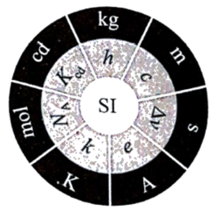A．7个基本单位全部用物理常量定义，保证了基本单位的稳定性

B．用真空中的光速*c*（m·s–1）定义m，因为长度*l*与速度*v*存在*l*=*vt*，而s已定义

C．用基本电荷*e*（C）定义安培（A），因为电荷量与电流*I*存在*I*=*q*/*t*，而s已定义

D．因为普朗克常量*h*（J·s）的单位中没有kg，所以无法用它来定义质量单位

2．（2019·浙江选考）下列物理量属于标量的是

A．速度 B．加速度 C．电流 D．电场强度

3．（2019·浙江选考）发现电流磁效应的物理学家是

A．法拉第 B．奥斯特 C．库仑 D．安培

4．（2019·浙江选考）用国际单位制的基本单位表示电场强度的单位，下列正确的是

A．N/C B．V/m C．kg•m/（C•s2） D．kg•m/（A•s3）

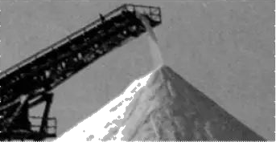5．（2019·浙江选考）小明在观察如图所示的沙子堆积时，发现沙子会自然堆积成圆锥体，且在不断堆积过程中，材料相同的沙子自然堆积成的圆锥体的最大底角都是相同的。小明测出这堆沙子的底部周长为31.4m，利用物理知识测得沙子之间的摩擦因数为0.5，估算出这堆沙子的体积最接近

A．60 m2 B．200 m2 C．250 m2 D．500 m2

6．（2019·天津卷）（1）第26届国际计量大会决定，质量单位“千克”用普朗克常量定义，“国际千克原器”于2019年5月20日正式“退役”。的数值为，根据能量子定义，的单位是______，该单位用国际单位制中的力学基本单位表示，则为______。

7．（2019·上海市青浦区模拟）下列物理常量单位正确的是

A．滑动摩擦系数*μ*的单位N/kg B．普朗克常量*h*的单位是J•s

C．万有引力恒量*G*的单位是N•kg2/ m2 D．静电力恒量*k*没有单位

8．（2019·上海市普陀区模拟）质量 *m*＝500 g 的物体以加速度 *a*＝20 cm/s2 做匀加速直线运动，则关于它受到的合外力的大小及单位， 下列运算既简洁又符合一般运算要求的是

A．*F*＝500×20＝10000 N B．*F*＝0.5×0.2 N＝0.1 N

C．*F*＝0.5×0.2＝0.1 N D．*F*＝0.5 kg×0.2 m/s2＝0.1 N

9．（2019·江西省九校重点中学模拟）第26届国际计量大会2018年11月16日通过“修订国际单位制决议，正式更新了质量单位“千克”、电流单位“安培”、温度单位“开尔文和物质的量单位“摩尔”4项基本单位定义方法。其中开尔文将用玻尔兹曼常数(K)定义，玻尔兹曼常数的物理意义是单个气体分子的平均动能Ek随热力学温度T变化的系数，表达式为*E*K=*KT*，那么玻尔兹曼常数的单位应为

A． B． C． D．

10．（2019·河南省开封市模拟）物理学家金斯说过：“虽然h的数值很小，但是我们应当承认，它是关系到保证宇宙存在的。如果说h严格等于0，那么宇宙的物质、宇宙的物质能量，将在十亿万分之一秒的时间内全部变为辐射。”其中h是普朗克常量。关于h的单位，用国际单位制的基本单位表示，正确的是

A．J·s B．J/s C．kg·m2/s D．kg·m2·s3

11．（2019·河北省衡水第一中学模拟）引力波是根据爱因斯坦的广义相对论作出的奇特预言之一，三位美国科学家因在引力波的研究中有决定性贡献而荣获诺贝尔奖，对于引力波概念的提出，可以通过这样的方法来理解：麦克斯韦认为，电荷周围有电场，当电荷加速运动时，会产生电磁波；爱因斯坦认为，物体周围存在引力波，当物体加速运动时，会辐射出引力波，爱因斯坦的观点的提出，采取了下列哪种研究方法

A．控制变量法 B．对比法 C．观察法 D．类比法

12．（2019·北京怀柔区模拟）骑自行车有很多益处，可缓解交通压力，可节能减排；骑自行车时，人做功要消耗体能，还可强身健体。近来多个城市推出摩拜单车，车锁内主要集成了芯片、*GPS*定位模块和*SIM*卡等，便于掌控自行车的体位置和状态，其工作原理如图所示。使用摩拜单车*APP*，用户可以查看并找到单车位置，扫描车身上的二维码，通过手机网络发送到云端请求解锁，云端收到后识别该车辆并发送解锁指令，摩拜单车执行解锁指令自动开锁，用户便可开始骑行。据此材料，以下推断错误的是

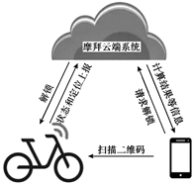A．摩拜单车车锁工作过程中需要用电，车内有供电系统

B．无线电信号非常弱时，摩拜单车的定位将受到影响

C．打开车锁是通过超声波来完成信息交换的

D．二代摩拜单车车筐内的太阳能电池板把太阳能转化为电能

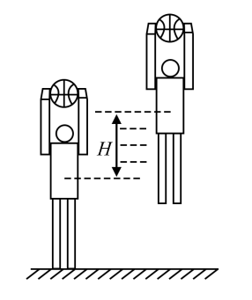专题02 直线运动

1．（2019·新课标全国Ⅰ卷）如图，篮球架下的运动员原地垂直起跳扣篮，离地后重心上升的最大高度为*H*。上升第一个所用的时间为*t*1，第四个所用的时间为*t*2。不计空气阻力，则满足

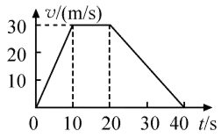A．1<<2 B．2<<3 C．3<<4 D．4<<5

2．（2019·浙江选考）一辆汽车沿平直道路行驶，其*v*–*t*图象如图所示。在*t*=0到*t*=40 s这段时间内，汽车的位移是

A．0 B．30 m C．750 m D．1 200 m

3．（2019·河北省衡水市第一中学模拟）一个质点做直线运动，其位移随时间变化的规律为，其中时间*t*的单位s，则当质点的速度大小为9m/s时，质点运动的位移为

A．3.75 m B．–3.75 m

C．2.25 m D．–2.25 m

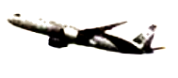4．（2019·甘肃省高三最后一次联考）C919大型客机是我国自主设计、研制的大型客机，最大航程为5555千米，最多载客190人，多项性能优于波音737和波音747。若C919的最小起飞（离地）速度为60 m/s，起飞跑道长2.5×103 m。C919起飞前的运动过程可看成匀加速直线运动，若要C919起飞，则C919在跑道上的最小加速度为

A．0.36 m/s2 B．0.72 m/s2C．1.44 m/s2 D．2.88 m/s2

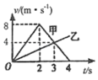5．（2019·湖南省怀化市高三二模）如图所示为甲物体和乙物体在平直地面上同向运动的*v–t*图象，已知*t*=0时甲在乙前方*x*0=70 m处。下列说法正确的是

A．2 s时，甲物体的速度方向发生改变

B．在0~4 s内，甲和乙之间的最大距离为78 m

C．3 s时，甲、乙物体相遇

D．在0~3 s内，甲物体在乙物体前面，3 s~4 s内乙物体在甲物体前面

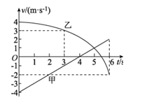6．（2019·湖南省怀化市高三统一模拟）甲、乙两物体从同一位置沿同一直线运动，运动过程中的速度一时间图象如图所示，在0~6 s这段时间内，下列说法正确的是

A．甲、乙两物体的运动方向始终相反

B．5 s时甲、乙两物体相遇

C．4 s时甲、乙两物体相距最远

D．5 s时甲、乙两物体相距最远

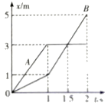7．（2019·山西省晋城市高三下学期第三次模拟）如图所示为*A、B*两物体从同一点出发的位移–时间图象，则下列说法正确的是

A．0~2 s内*A、B*两物体的运动方向都发生了改变

B．1.5 s末*A、B*两物体的速度相同

C．0~1.5 s的时间内，*A*的平均速度等于*B*的平均速度

D．0~25 s内*A、B*两物体之间的最大距离为3 m

8．（2019·安徽省安庆市市示范中学髙三联考）甲、乙两车并排停在斑马线处礼让行人，在行人经过斑马线后，甲、乙两车同时启动并沿平直公路同向行驶，其速度–时间图象分别为图中直线*a*和曲线*b*，由图可知

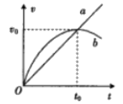A．*t0*时刻两车并排行驶

B．*t0*时刻乙车的运动方向发生改变

C．在*0~t0*时间内，乙车的加速度越来越小

D．在*0~t0*时间内，乙车的平均速度为

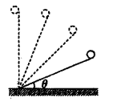9．（2019·安徽省合肥市高三第三次教学质量检测）早在十六世纪，伽利略已猜想落体运动的速度是均匀变化的，当他通过实验证明其猜想时遇到了困难，原因是小球下落得很快，当时的计时手段还不能准确测量其时间；后来他采用了一种巧妙的方法––铜质小球沿斜面运动，来“冲淡”重力的影响，并证实了他的猜想。关于该实验的研究和逻辑推理，下列说法正确的是

A．斜面倾角一定时，小球运动的速度与时间成正比

B．斜面倾角一定时，小球运动的位移与时间成正比

C．斜面倾角不同，小球运动速度变化的情况相同

D．斜面倾角越大，小球的运动越接近落体运动

10．（2019·北京市衡中清大教育集团模拟）一个物体做末速度为零的匀减速直线运动，比较该物体在减速运动的倒数第3 m、倒数第2 m、最后1 m内的运动，下列说法中正确的是

A．经历的时间之比是1:2:3 B．平均速度之比是3:2:1

C．平均速度之比是 D．平均速度之比是

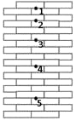11．（2019·江西省南昌市联考）如图所示，小球从竖直砖墙某位置静止释放，用频闪照相机在同一底片上多次曝光，得到了图中1、2、3、4、5…所示小球运动过程中每次曝光的位置．连续两次曝光的时间间隔均为*T*，每块砖的厚度为*d*。根据图中的信息，下列判断错误的是

A．位置“1”是小球释放的初始位置B．小球做匀加速直线运动

C．小球下落的加速度为D．小球在位置“3”的速度为

12．（2019·江西省新余市四模）*A、B、C、D*四个物体在同一条直线上做直线运动，*A*物体的*x–t*、*B*物体的v–t、*C*物体和*D*物体的*a–t*图象依次如图所示，规定水平向右为正，已知物体在*t*=0时的速度均为零，且此时*C*物体在*D*物体的左边1.75 m处，则

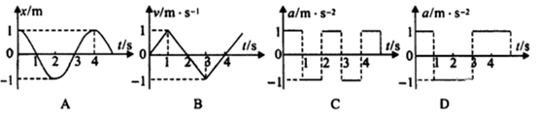

A．其中0~4 s内物体运动位移最大的是*B*物体 C．t=2.5 s时*C*物体追上*D*物体

B．其中0~4 s内物体运动位移最大的是*C*物体 D．t=3.5 s时*C*物体追上*D*物体

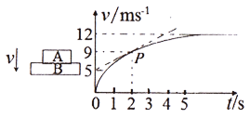13．（2019·广东省潮州市高三二模）某同学为了研究物体下落的过程的特点，设计了如下实验，将两本书*AB*从高楼楼顶放手让其落下，两本书下落过程中没有翻转和分离，由于受到空气阻力的影响，其*v–t*图像如图所示，虚线在*P*点与速度图线相切，已知，由图可知：

A．*t*=2 s时*A*处于超重状态

B．*t*=2 s时*AB*的加速度大小为2 m/s2

C．下落过程中*AB*的机械能守恒

D．0~2 s内*AB*机械能减少量大于99 J

14．（2019·山东省聊城市高三下学期三模）在冰壶比赛中，红壶以一定速度与静止在大本营中心的蓝壶发生对心碰撞，碰撞时间极短，如甲图所示。碰后运动员用冰壶刷摩擦蓝壶前进方向的冰面，来减小阻力。碰撞前后两壶运动的*v–t*图象如乙图中实线所示，其中红壶碰撞前后的图线平行。已知两冰壶质量相等，由图象可得

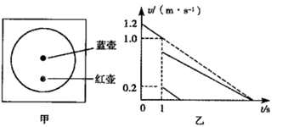A．红、蓝两壶的碰撞可能是弹性碰撞

B．碰撞后，蓝壶的瞬时速度为0.8 m/s

C．碰撞后，红、蓝两壹运动的时间之比为1:6

D．碰撞后，红、蓝两壶与冰面间的动摩擦因数之比为5:4

专题03 相互作用

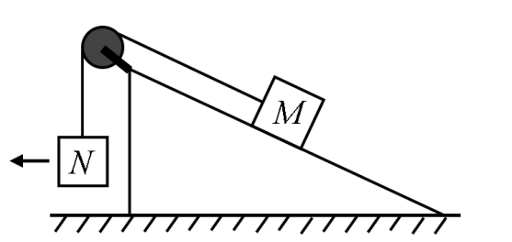1．（2019·新课标全国Ⅰ卷）如图，一粗糙斜面固定在地面上，斜面顶端装有一光滑定滑轮。一细绳跨过滑轮，其一端悬挂物块*N*。另一端与斜面上的物块*M*相连，系统处于静止状态。现用水平向左的拉力缓慢拉动*N*，直至悬挂*N*的细绳与竖直方向成45°。已知*M*始终保持静止，则在此过程中

A．水平拉力的大小可能保持不变

B．*M*所受细绳的拉力大小一定一直增加

C．*M*所受斜面的摩擦力大小一定一直增加

D．*M*所受斜面的摩擦力大小可能先减小后增加

2．（2019·新课标全国Ⅱ卷）物块在轻绳的拉动下沿倾角为30°的固定斜面向上匀速运动，轻绳与斜面平行。已知物块与斜面之间的动摩擦因数为，重力加速度取10m/s2。若轻绳能承受的最大张力为1 500 N，则物块的质量最大为

A．150kg B．kg C．200 kg D．kg

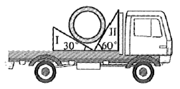3．（2019·新课标全国Ⅲ卷）用卡车运输质量为*m*的匀质圆筒状工件，为使工件保持固定，将其置于两光滑斜面之间，如图所示。两斜面I、Ⅱ固定在车上，倾角分别为30°和60°。重力加速度为*g*。当卡车沿平直公路匀速行驶时，圆筒对斜面I、Ⅱ压力的大小分别为*F*1、*F*2，则

A． B．

C． D．

4．（2019·天津卷）2018年10月23日，港珠澳跨海大桥正式通车。为保持以往船行习惯，在航道处建造了单面索（所有钢索均处在同一竖直面内）斜拉桥，其索塔与钢索如图所示。下列说法正确的是

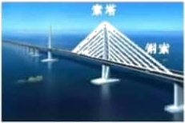A．增加钢索的数量可减小索塔受到的向下的压力

B．为了减小钢索承受的拉力，可以适当降低索塔的高度

C．索塔两侧钢索对称且拉力大小相同时，钢索对索塔的合力竖直向下

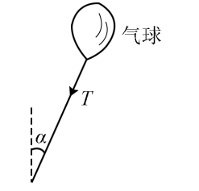D．为了使索塔受到钢索的合力竖直向下，索塔两侧的钢索必须对称分布

5．（2019·江苏卷）如图所示，一只气球在风中处于静止状态，风对气球的作用力水平向右．细绳与竖直方向的夹角为*α*，绳的拉力为*T*，则风对气球作用力的大小为

（A） （B） （C）*T*sin*α* （D）*T*cos*α*

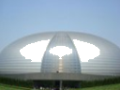6．（2019·山东省济宁市高三第二次摸底考试）我国2007年建成的国家大剧院外部呈椭球型．为了简化，将国家大剧院的屋顶近似为半球形，某警卫人员在执行特殊任务时，必须在屋顶上向上缓慢爬行，他在爬行的过程中屋顶对他的

A．支持力不变 B．支持力变小

C．摩擦力变小 D．摩擦力变大

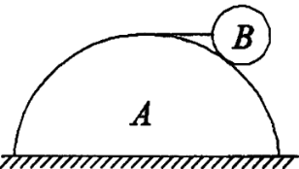7．（2019·辽宁省辽南协作体高三模拟）如图所示，质量为*M*、半径为*R*的半球形物体*A*放在水平地面上，通过最高点处的钉子用水平细线拉住一质量为*m*、半径为*r*的光滑球*B*。整个装置处于静止状态，已知重力加速度为*g*则

A．*A*对地面的摩擦力方向向左 B．*A*对地面的压力大于*（M+m）g*

C．*B*对*A*的压力大小为

D．细线对小球的拉力大小为

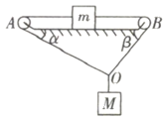8．（2019·西南名校联盟模拟）两物体*M、m*用跨过光滑定滑轮的轻绳相连，如图所示，*OA、OB*与水平面的夹角分别为*α、β*，已知*α*<*β*，*M、m*均处于静止状态。则

A．水平面一定是粗糙的

B．水平面可能是光滑的

C．*OA*绳的拉力大于*OB*绳的拉力

D．*OA*绳的拉力等于*OB*绳的拉力

9．（2019·广东省高三第一次模拟）如图所示，足够长的光滑平板*AP*与*BP*用铰链连接，平板*AP*与水平面成53°角固定不动，平板*BP*可绕水平轴在竖直面内自由转动，质量为*m*的均匀圆柱体*O*放在两板间sin53°=0.8，cos53°=0.6，重力加速度为*g*。在使*BP*板由水平位置缓慢转动到竖直位置的过程中，下列说法正确的是

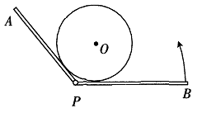A．平板*BP*受到的最小压力为*mg*

B．平板*BP*受到的最大压力为*mg*

C．平板*AP*受到的最小压力为*mg*

D．平板*AP*受到的最大压力为*mg*

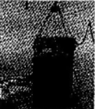10．（2019·山东省聊城市高三下学期三模）在港珠澳大桥建设中，将一个根直径22 m，高40.5 m的钢筒，打入海底围成人工岛，创造了快速筑岛的世界记录。钢筒质量为*M*，起重机用10根对称分布的、长为22 m的钢索将其吊起，静止于空中。则每根钢索受到的拉力大小约为

A． B． C． D．

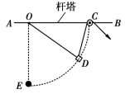11．（2019·湖南省长沙市第一中学高三第八次月考）《大国工匠》节目中讲述了王进利用“秋千法”在1000kV的高压线上带电作业的过程。如图所示，绝缘轻绳*OD*一端固定在高压线杆塔上的*O*点，另一端固定在兜篮上。另一绝缘轻绳跨过固定在杆塔上*C*点的定滑轮，一端连接兜篮，另一端由工人控制。身穿屏蔽服的王进坐在兜篮里，缓慢地从C点运动到处于*O*点正下方*E*点的电缆处。绳*OD*一直处于伸直状态，兜篮、王进及携带的设备总质量为*m*，不计一切阻力，重力加速度大小为*g*。关于王进从*C*点运动到*E*点的过程中，下列说法正确的是

A．工人对绳的拉力一直变大

B．绳*OD*的拉力一直变小

C．*OD*、*CD*两绳拉力的合力大小等于*mg*

D．当绳*CD*与竖直方向的夹角为30°时，工人对绳的拉力为

12．（2019·河北衡水中学三下学期模考）如图所示，光滑的轻滑轮通过支架固定在天花板上，一足够长的细绳跨过滑轮，一端悬挂小球*b*，另一端与套在水平细杆上的小球*a*连接。在水平拉力*F*作用下小球*a*从图示虚线位置开始缓慢向右移动（细绳中张力大小视为不变）。已知小球*b*的质量是小球*a*的2倍，滑动摩擦力等于最大静摩擦力，小球*a*与细杆间的动摩擦因数为。则下列说法正确的是

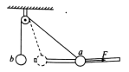A．当细绳与细杆的夹角为60°时，拉力*F*的大小为（2–）*mg*

B．支架对轻滑轮的作用力大小逐渐增大

C．拉力*F*的大小一直增大

D．拉力*F*的大小先减小后增大

13．（2019·安徽省安庆市市示范中学髙三联考）如图所示，内壁光滑的“V”形容器*AOB*放在水平地面上，*∠AOB*为锐角，贴着内壁放置一个铁球，现将容器以*O*点为轴在竖直平面内逆时针缓慢旋转90°，则在转动过程中

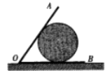A．球对*OA*的压力逐渐增大

B．球对*OA*的压力先增大后减小

C．球对*OB*的压力逐渐增大

D．球对*OB*的压力先增大后减小

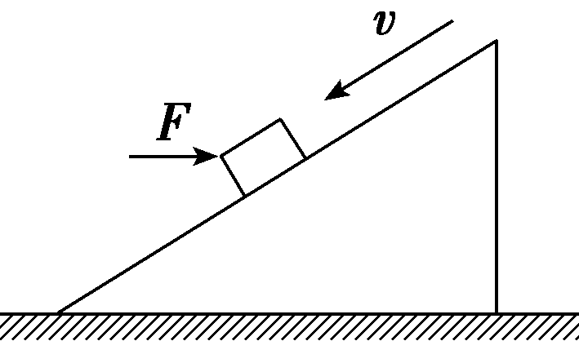14．（2019·湖南省永州市教研室名师筛选高考信息卷）如图所示，一足够长的斜面体静置于粗糙水平地面上，一小物块沿着斜面体匀速下滑，现对小物块施加一水平向右的恒力*F*，当物块运动到最低点之前，下列说法正确的是

A．物块与斜面体间的弹力不变

B．物块与斜面体间的摩擦力增大

C．斜面体与地面间的弹力不变

D．斜面体与地面间的摩擦力始终为0

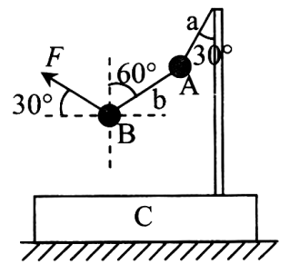15．（2019·湖北省武汉市武昌区高三调研考试）如图所示，竖直杆固定在木块*C*上，两者总重为20 N，放在水平地面上。轻细绳*a*连接小球*A*和竖直杆顶端，轻细绳*b*连接小球*A*和*B*，小球*B*重为10 N。当用与水平方向成30°角的恒力*F*作用在小球*B*上时，*A、B、C*刚好保持相对静止且一起水平向左做匀速运动，绳*a、b*与竖直方向的夹角分别恒为30°和60°，则下列判断正确的是

A．力*F*的大小为10 N

B．地面对*C*的支持力大小为40 N

C．地面对*C*的摩擦力大小为10 N

D．*A*球重为10 N

专题04 牛顿运动定律

1．（2019·新课标全国Ⅲ卷）如图（a），物块和木板叠放在实验台上，物块用一不可伸长的细绳与固定在实验台上的力传感器相连，细绳水平。*t*=0时，木板开始受到水平外力*F*的作用，在*t*=4 s时撤去外力。细绳对物块的拉力*f*随时间*t*变化的关系如图（b）所示，木板的速度*v*与时间*t*的关系如图（c）所示。木板与实验台之间的摩擦可以忽略。重力加速度取*g*=10 m/s2。由题给数据可以得出

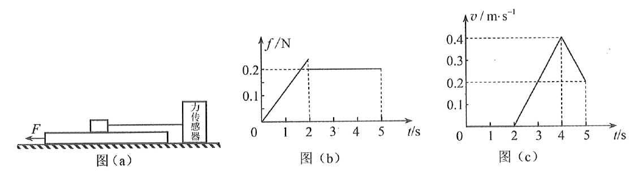

A．木板的质量为1 kg B．2 s~4 s内，力*F*的大小为0.4 N

C．0~2 s内，力*F*的大小保持不变 D．物块与木板之间的动摩擦因数为0.2

学科网(www.zxxk.com)--教育资源门户，提供试题试卷、教案、课件、教学论文、素材等各类教学资源库下载，还有大量丰富的教学资讯！2．（2019·安徽省定远县民族中学高三模拟）如图所示，质量为*m*的小球穿在足够长的水平固定直杆上处于静止状态，现对小球同时施加水平向右的恒力*F*0和竖直向上的力*F*，使小球从静止开始向右运动，其中竖直向上的力*F*大小始终与小球的速度成正比，即*F*=*kv*（图中未标出），已知小球与杆间的动摩擦因数为**，下列说法中正确的是

A．小球先做加速度增大的加速运动，后做加速度减小的减速运动

B．小球先做加速度减小的加速运动，后做加速度增大的减速运动直到静止

C．小球的最大加速度为 D．小球的最大速度为

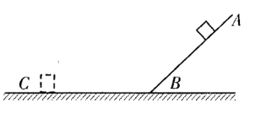3．（2019·江西省名校联考）南方气温偏低，经常存在冰冻现象。某校方同学和阳同学（校服材质一样）先后从倾斜坡面的同一位置由静止滑下，最终两人停在水平冰面上，如图所示（两人均可视为质点，且不计人经过*B*点时的能量损失）。根据上述信息，不能确定方、阳两人

A．经过*B*点时速度大小相等

B．最终两人停在水平冰面上同一位置

C．损失的机械能相等·

D．运动的时间相等

4．（2019·辽宁省沈阳市高三三模）如图所示，水平桌面上放置一个倾角为45°的光滑楔形滑块*A*，一细线的一端固定于楔形滑块*A*的顶端*O*处，细线另一端拴一质量为*m*=0.2 kg的小球。若滑块与小球一起以加速度*a*向左做匀加速运动（取*g*=10 m/s2）则下列说法正确的是

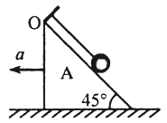A．当*a*=5 m/s2时，滑块对球的支持力为

B．当*a*=15 m/s2时，滑块对球的支持力为半

C．当*a*=5 m/s2时，地面对*A*的支持力一定大于两个物体的重力之和

D．当*a*=15 m/s2时，地面对*A*的支持力一定小于两个物体的重力之和

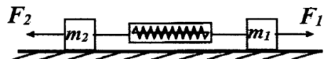5．（2019·辽宁省辽南协作体高三下学期第一次模拟）如图所示，光滑的水平面上两个质量分别为*m*1=2 kg、*m*2=3 kg的物体，中间用轻质弹簧秤连接，在两个大小分别为*F*1=30 N、*F*2=20 N的水平拉力作用下一起匀加速运动，则

A．弹簧秤的示数是10 N B．弹簧秤的示数是25 N

C．弹簧秤的示数是26 N D．弹簧秤的示数是52 N

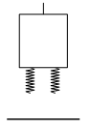6．（山东省淄博市2019届高三三模考试理综物理试卷）如图所示，某宾馆大楼中的电梯下方固定有4根相同的竖直弹簧，其劲度系数均为*k*。这是为了防止电梯在空中因缆绳断裂而造成生命危险。若缆绳断裂后，总质量为*m*的电梯下坠，4根弹簧同时着地而开始缓冲，电梯坠到最低点时加速度大小为5*g*（*g*为重力加速度大小），下列说法正确的是

A．电梯坠到最低点时，每根弹簧的压缩长度为

B．电梯坠到最低点时，每根弹簧的压缩长度为

C．从弹簧着地开始至电梯下落到最低点的过程中，电梯先处于失重状态后处于超重状态

D．从弹簧着地开始至电梯下落到最低点的过程中，电梯始终处于失重状态

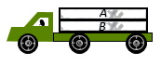7．（2019·江苏省丹阳市丹阳高级中学三模）如图所示，钢铁构件*A、B*叠放在卡车的水平底板上，卡车底板和*B*间动摩擦因数为*μ*1，*A、B*间动摩擦因数为*μ*2，*μ*1>*μ*2，卡车刹车的最大加速度为*a*，*a*>*μ*1*g*，可以认为最大静摩擦力与滑动摩擦力大小相等．卡车沿平直公路行驶途中遇到紧急情况时，要求其刹车后在*s*0距离内能安全停下，则卡车行驶的速度不能超过

A． B．

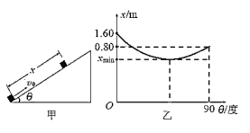C． D．

8．（2019·福建省厦门外国语学校高三最后一模）如图甲所示，为测定物体冲上粗糙斜面能达到的最大位移*x*与斜面倾角*θ*的关系，将某一物体每次以不变的初速率*v*0沿足够长的斜面向上推出，调节斜面与水平方向的夹角*θ*，实验测得*x*与斜面倾角*θ*的关系如图乙所示，取*g*=10 m/s2。根据图象可求出

A．物体的初速率*v*0=6 m/s B．物体与斜面间的动摩擦因数*μ*=0.5

C．当*θ*=30o时，物体达到最大位移后将保持静止 D．取不同的倾角*θ*，物体在斜面上能达到的位移*x*的最小值

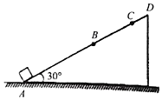9．（2019·湖南省怀化市高三二模）如图所示倾角为30°的斜面放在地面上，一小滑块从斜面底端*A*冲上斜面，到达最高点*D*后又返回*A*点，斜面始终保持静止。已知滑块上滑过程经过*AB、BC、CD*的时间相等，且*BC*比*CD*长0.8 m，上滑时间为下滑时间的一半，下列说法正确的是

A．斜面长为36 m B．滑块与斜面间的动摩擦因数为

C．地面对斜面的摩擦力先向左后向右

D．滑块向上运动和向下运动过程中，地面受到的压力都小于斜面体和滑块的总重力

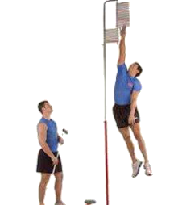10．（2019·江西省名校高三联考）为了备战2020年东京奥运会，我国羽毛球运动员进行了如图所示的原地纵跳摸高训练。已知质量*m*=50 kg的运动员原地静止站立（不起跳）摸高为2.10 m，比赛过程中，该运动员先下蹲，重心下降0.5 m，经过充分调整后，发力跳起摸到了2.90 m的高度。若运动员起跳过程视为匀加速运动，忽略空气阻力影响，g取10 m/s2。则

A．运动员起跳过程处于超重状态

B．起跳过程的平均速度比离地上升到最高点过程的平均速度大

C．起跳过程中运动员对地面的压力为960 N

D．从开始起跳到双脚落地需要1.05 s

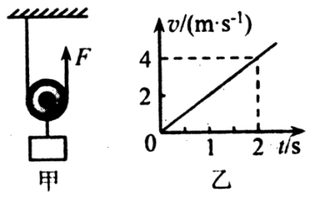11．（2019·辽宁省沈阳市高三三模）根据动滑轮省力的特点设计如图甲所示装置（滑轮质量、摩擦均不计）。质量为2 kg的物体在竖直向上的拉力*F*作用下由静止开始向上做匀加速运动，其速度随时间的变化关系如图乙所示，由此可知（取*g*=10 m/s2）

A．物体加速度大小为0.5 m/s2

B．拉力*F*的大小为12 N

C．2 s末拉力*F*的功率大小为96 W

D．2 s内拉力*F*做的功为48 J

12．（2019·湖南省怀化市高三统一模拟）如图所示，质量为*M*=2 kg、长为*L*=1.5 m的木板静止在光滑的水平面上，木板上右端放着一可视为质点的小滑块，小滑块的质量为*m*=1 kg，小滑块与木板之间的动摩擦因数为=0.2。若用水不拉力*F*作用在木板上，取*g*=10 m/s2，则下列说法正确的是

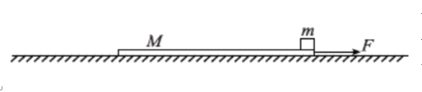A．*F*=8 N时，小滑块与木板保持相对静止

B．*F*=10 N时，小滑块与木板发生相对滑动

C．*F*=12 N时，小滑块从木板上滑下所需的时间为2 s

D．*F*=12 N时，小滑块从木板上滑下时木板的动量大小为10 kg·m/s

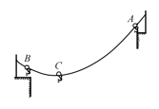13．（2019·江苏省丹阳市丹阳高级中学高三模拟）溜索是一种古老的渡河工具，现已演变为游乐项目。如图所示，滑轮、保险绳索与人体连接，粗钢索两端连接在固定桩上。人从高处平台的*A*点出发，借助几十米的落差，沿钢索顺势而下，滑过最低点*C*，到达*B*点时速度为零。下列说法中正确的有

A．人滑到*C*点时速度最大

B．人从*A*滑到*C*的过程中，重力的功率先增大后减小

C．人滑到*C*点时的加速度方向竖直向上

D．钢索对左侧固定桩的拉力小于对右侧固定桩的拉力

专题05 曲线运动

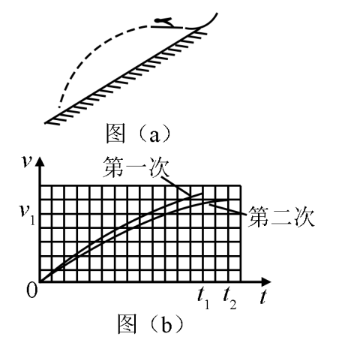1．（2019·新课标全国Ⅱ卷）如图（a），在跳台滑雪比赛中，运动员在空中滑翔时身体的姿态会影响其下落的速度和滑翔的距离。某运动员先后两次从同一跳台起跳，每次都从离开跳台开始计时，用*v*表示他在竖直方向的速度，其*v–t*图像如图（b）所示，*t*1和*t*2是他落在倾斜雪道上的时刻。则

A．第二次滑翔过程中在竖直方向上的位移比第一次的小

B．第二次滑翔过程中在水平方向上的位移比第一次的大

C．第二次滑翔过程中在竖直方向上的平均加速度比第一次的大

D．竖直方向速度大小为*v*1时，第二次滑翔在竖直方向上所受阻力比第一次的大

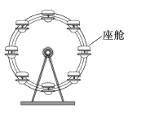2．（2019·江苏卷）如图所示，摩天轮悬挂的座舱在竖直平面内做匀速圆周运动．座舱的质量为*m*，运动半径为*R*，角速度大小为*ω*，重力加速度为*g*，则座舱

A．运动周期为

B．线速度的大小为*ωR*

C．受摩天轮作用力的大小始终为*mg*

D．所受合力的大小始终为*mω*2*R*

3．（2019·浙江选考）一质量为2.0×103 kg的汽车在水平公路上行驶，路面对轮胎的径向最大静摩擦力为1.4×104 N，当汽车经过半径为80 m的弯道时，下列判断正确的是

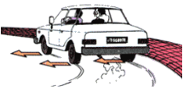A．汽车转弯时所受的力有重力、弹力、摩擦力和向心力

B．汽车转弯的速度为20 m/s时所需的向心力为1.4×104 N

C．汽车转弯的速度为20 m/s时汽车会发生侧滑

D．汽车能安全转弯的向心加速度不超过7.0 m/s2

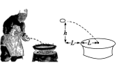4．（2019·山东省德州市高三模拟）中国的面食文化博大精深，种类繁多，其中“山西刀削面”堪称天下一绝，传统的操作手法是一手托面，一手拿刀，直接将面削到开水锅里。如图所示，小面圈刚被削离时距开水锅的高度为*h*，与锅沿的水平距离为*L*，锅的半径也为*L*，将削出的小面圈的运动视为平抛运动，且小面圈都落入锅中，重力加速度为*g*，则下列关于所有小面圈在空中运动的描述错误的是

A．运动的时间都相同

B．速度的变化量都相同

C．落入锅中时，最大速度是最小速度的3倍

D．若初速度为*v0*，则

5．（2019·湖南省衡阳市三模）如图所示，地面上固定有一半径为*R*的半圆形凹槽，*O*为圆心、*AB*为水平直径，现将小球（可视为质点）从*A*处以初速度*v*1水平抛出后恰好落到*D*点：若将该小球从*A*处以初速度*v*2水平抛出后恰好落到*C*点，*C、D*两点等高，*OC*与水平方向的夹角*θ*＝60°，不计空气阻力，则下列说法正确的是

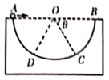A．*v*1:*v*2＝1:4

B．小球从开始运动到落到凹槽上的过程中，其两次的动量变化量相同

C．小球落在凹槽上时，其两次的重力的瞬时功率不同

D．小球落到*C*点时，速度方向可能与该处凹槽切面垂直

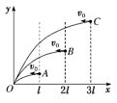6．（2019·福建省厦门外国语学校高三最后一模）如图所示，三个质量相等的小球*A*、*B*、*C*从图示位置分别以相同的速度*v*0水平向左抛出，最终都能到达坐标原点*O*。不计空气阻力，*x*轴所在处为地面，则可判断*A*、*B*、*C*三个小球

A．在空中运动过程中，重力做功之比为1:2:3

B．在空中运动过程中，动量变化率之比为1:2:3

C．初始时刻纵坐标之比为1:4:9

D．到达*O*点时，速度方向与水平方向夹角的正切值之比为1:4:9

7．（2019·东北三省四市高考二模）在水平地面上有相距为*L*的*A、B*两点，甲小球以*v*1＝10 m/s的初速度，从*A*点沿与水平方向成30°角的方向斜向上抛出，同时，乙小球以*v*2的初速度从*B*点竖直向上抛出。若甲在最高点时与乙相遇，重力加速度*g*取10 m/s2，则下列说法错误的是

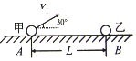A．乙球的初速度*v*2一定是5 m/s

B．相遇前甲球的速度可能小于乙球的速度

C．*L*为2.5m

D．甲球与乙球始终在同一水平面上

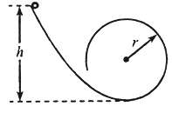8．（2019·辽宁省沈阳市三模）如图所示，水平地面上有一光滑弧形轨道与半径为*r*的光滑圆轨道相连，且固定在同一个竖直面内。将一只质量为*m*的小球由圆弧轨道上某一高度处无初速释放。为使小球在沿圆轨道运动时始终不脱离轨道，这个高度*h*的取值可为

A．2.2*r* B．1.2*r* C．1.6*r* D．0.8*r*

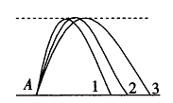9．（2019·广东省高三下学期第一次模拟考试）如图所示，某同学将三个完全相同的物体从*A*点沿三条不同的路径抛出，最终落在与*A*点同高度的三个不同位置，三条路径的最高点是等高的，忽略空气阻力，下列说法正确的是

A．三个物体抛出时初速度的水平分量相等

B．沿路径3抛出的物体在空中运动的时间最长

C．该同学对三个物体做的功相等

D．三个物体落地时重力的瞬时功率一样大

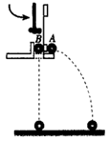10．（2019·山东省聊城市高三下学期三模）为了研究平抛物体的运动，用两个完全相同的小球*A、B*做下面的实验：如图所示，用小锤打击弹性金属片，*A*球立即水平飞出，同时B球被松开，做自由落体运动，两球同时落地。*A、B*两小球自开始下落到落地前的过程中，两球的

A．速率变化量相同 B．速度变化率不同

C．动量变化量相同 D．动能变化量不同

11．（2019·安徽省安庆市市示范中学高三联考）乘坐摩天轮观光是广大青少年喜爱的一种户外娱乐活动，如图所示，某同学乘坐摩天轮随座舱在竖直而内做匀速圆周运动。下列说法正确的是

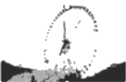A．该同学运动到最低点时，座椅对他的支持力大于其所受重力

B．摩天轮转动过程中，该同学所受合外力为零

C．摩天轮转动过程中，该同学的机械能守恒

D．摩天轮转动–周的过程中，该同学所受重力的冲量为零

12．（2019·湖南省长沙市雅礼中学高三下学期一模）从离水平地面高*H*处以速度*v*0水平抛出一个小球*A*，同时在其正下方地面上斜抛另一个小球*B*，两球同时落到地面上同一位置，小球*B*在最高点时，距地面的高度为*h*，速度为*v*，则以下关系正确的是

A．*h=H*，*v*=*v*0 B．*h*＝ C．*h*= D．*h*=

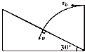13．（2019·湖北省宜昌市高三模拟）如图所示，斜面底端上方高*h*处有一小球以水平初速度抛出，恰好垂直打在斜面上，斜面的倾角为30°，重力加速度为*g*，下列说法正确的是

A．小球打到斜面上的时间为

B．要让小球始终垂直打到斜面上，应满足*h*和成正比关系

C．要让小球始终垂直打到斜面上，应满足*h*和的平方成正比关系

D．若高度*h*一定，现小球以不同的平抛，落到斜面上的速度最小值为

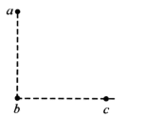14．（2019·四川省成都市高三三模）如图，竖直平面内有*a、b、c*三个点，*b*点在*a*点正下方，*b、c*连线水平。现准备将一质量为*m*、电荷量为*q*的带正电小球从*a*点以初动能*E*k0抛出。第一次，不加电场，沿水平方向抛出小球，经过*c*点时，小球动能为5*E*k0；第二次，加一方向平行于*abc*所在平面、场强大小为的匀强电场，沿某一方向抛出小球，小球经过*c*点时的动能为13*E*k0。不计空气阻力，重力加速度大小为*g*。下列说法正确的是

A．所加电场的方向水平向左 B．*a、b*两点之间的距离为

C．*b、c*两点之间的距离为 D．*a、c*间的电势差

15．（2019·山西省太原市第五中学高三模考）用轻杆通过铰链相连的小球*A、B、C、D、E*处于竖直平面上，各段轻杆等长，其中小球*A、B*的质量均为2*m*，小球*C、D、E*的质量均为*m*。现将*A、B*两小球置于距地面高*h*处，由静止释放，假设所有球只在同一竖直平面内运动，不计一切摩擦，则在下落过程中

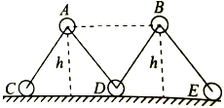A．小球*A、B、C、D、E*组成的系统机械能和动量均守恒

B．小球*B*的机械能一直减小

C．小球*B*落地的速度大小为

D．当小球*A*的机械能最小时，地面对小球*C*的支持力大小为*mg*

专题06 万有引力定律与航天

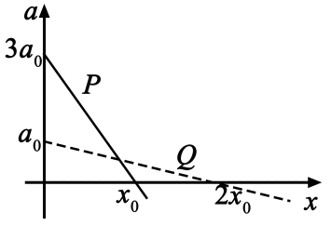1．（2019·新课标全国Ⅰ卷）在星球*M*上将一轻弹簧竖直固定在水平桌面上，把物体*P*轻放在弹簧上端，*P*由静止向下运动，物体的加速度*a*与弹簧的压缩量*x*间的关系如图中实线所示。在另一星球*N*上用完全相同的弹簧，改用物体*Q*完成同样的过程，其*a–x*关系如图中虚线所示，假设两星球均为质量均匀分布的球体。已知星球*M*的半径是星球*N*的3倍，则

A．*M*与*N*的密度相等 B．*Q*的质量是*P*的3倍

C．*Q*下落过程中的最大动能是*P*的4倍

D．*Q*下落过程中弹簧的最大压缩量是*P*的4倍

2．（2019·新课标全国Ⅱ卷）2019年1月，我国嫦娥四号探测器成功在月球背面软着陆，在探测器“奔向”月球的过程中，用*h*表示探测器与地球表面的距离，*F*表示它所受的地球引力，能够描述*F*随*h*变化关系的图像是

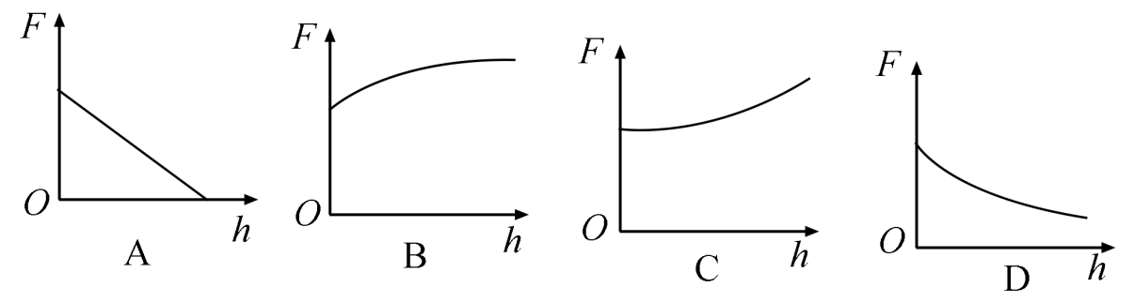

3．（2019·新课标全国Ⅲ卷）金星、地球和火星绕太阳的公转均可视为匀速圆周运动，它们的向心加速度大小分别为*a*金、*a*地、*a*火，它们沿轨道运行的速率分别为*v*金、*v*地、*v*火。已知它们的轨道半径*R*金<*R*地<*R*火，由此可以判定

A．*a*金>*a*地>*a*火 B．*a*火>*a*地>*a*金  C．*v*地>*v*火>*v*金 D．*v*火>*v*地>*v*金

4．（2019·北京卷）2019年5月17日，我国成功发射第45颗北斗导航卫星，该卫星属于地球静止轨道卫星（同步卫星）。该卫星

A．入轨后可以位于北京正上方 B．入轨后的速度大于第一宇宙速度

C．发射速度大于第二宇宙速度 D．若发射到近地圆轨道所需能量较少

5．（2019·天津卷）2018年12月8日，肩负着亿万中华儿女探月飞天梦想的嫦娥四号探测器成功发射，“实现人类航天器首次在月球背面巡视探测，率先在月背刻上了中国足迹”。已知月球的质量为、半径为，探测器的质量为，引力常量为，嫦娥四号探测器围绕月球做半径为的匀速圆周运动时，探测器的

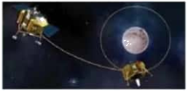A．周期为 B．动能为

C．角速度为 D．向心加速度为

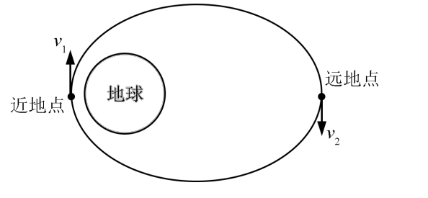6．（2019·江苏卷）1970年成功发射的“东方红一号”是我国第一颗人造地球卫星，该卫星至今仍沿椭圆轨道绕地球运动．如图所示，设卫星在近地点、远地点的速度分别为*v*1、*v*2，近地点到地心的距离为*r*，地球质量为*M*，引力常量为*G*。则

A． B．

C． D．

7．（2019·浙江选考）20世纪人类最伟大的创举之一是开拓了太空的全新领域。现有一艘远离星球在太空中直线飞行的宇宙飞船，为了测量自身质量，启动推进器，测出飞船在短时间Δ*t*内速度的改变为Δ*v*，和飞船受到的推力*F*（其它星球对它的引力可忽略）。飞船在某次航行中，当它飞近一个孤立的星球时，飞船能以速度*v*，在离星球的较高轨道上绕星球做周期为*T*的匀速圆周运动。已知星球的半径为*R*，引力常量用*G*表示。则宇宙飞船和星球的质量分别是

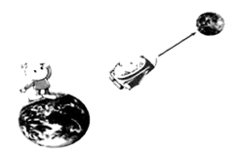A．， B．，

C．， D．，

8．（2019·广东省汕尾市高三模拟）2018年11月1日，我国在西昌卫星发射中心用长征三号乙运载火箭成功发射第41颗北斗导航卫星。这颗卫星属于地球静止轨道卫星（同步卫星）。取地球半径为*R*=6.4×106 m，地球表面重力加速度*g*=9.8 m/s2。下列说法正确的是

A．该卫星到地面的高度约为 B．该卫星的线速度约为

C．该卫星发出的电磁波信号传播到地面经过时间约为1 s

D．该卫星做圆周运动的加速度小于月球绕地球做圆周运动的加速度

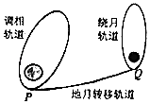9．（2019·湖南省怀化市高三二模）2018年12月8日，嫦娥四号发射升空。将实现人类历史上首次月球背面登月。随着嫦娥奔月梦想的实现，我国不断刷新深空探测的中国高度。嫦娥卫星整个飞行过程可分为三个轨道段：绕地飞行调相轨道段、地月转移轨道段、绕月飞行轨道段我们用如图所示的模型来简化描绘嫦娥卫星飞行过程，假设调相轨道和绕月轨道的半长轴分别为*a、b*，公转周期分别为*T*1、*T*2。关于嫦娥卫星的飞行过程，下列说法正确的是

A． B．嫦娥卫星在地月转移轨道上运行的速度应大于11.2 km/s

C．从调相轨道切入到地月转移轨道时，卫星在*P*点必须减速

D．从地月转移轨道切入到绕月轨道时，卫星在*Q*点必须减速

10．（2019·四川省成都市高三三模）2019年初，《流浪地球》的热映激起了人们对天体运动的广泛关注。木星的质量是地球的317.89倍，已知木星的一颗卫星甲的轨道半径和地球的卫星乙的轨道半径相同，且它们均做匀速圆周运动，则下列说法正确的是

A．卫星甲的周期可能大于卫星乙的周期 B．卫星甲的线速度可能小于卫星乙的线速度

C．卫星甲的向心加速度一定大于卫星乙的向心加速度

D．卫星甲所受的万有引力一定大于卫星乙所受的万有引力

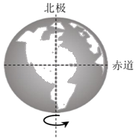11．（2019·北京市通州区高考物理二模）用传感器测量一物体的重力时，发现在赤道测得的读数与其在北极的读数相差大约3‰。如图所示，如果认为地球是一个质量分布均匀的标准球体，下列说法正确的是

A．在北极处物体的向心力为万有引力的3‰

B．在北极处物体的重力为万有引力的3‰

C．在赤道处物体的向心力为万有引力的3‰

D．在赤道处物体的重力为万有引力的3‰

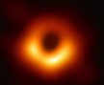12．（2019·江苏省扬州中学高三模拟）2019年4月10日，天文学家召开全球新闻发布会，宣布首次直接拍摄到黑洞的照片如图所示。黑洞是一种密度极大、引力极大的天体，以至于光都无法逃逸（光速为*c*）。若黑洞的质量为*M*，半径为*R*，引力常量为*G*，其逃逸速度公式为。如果天文学家观测到一天体以速度*v*绕某黑洞做半径为*r*的匀速圆周运动，则下列说法正确的有

A． B．*M*=*Gv*2*r*

C．该黑洞的最大半径为 D．该黑洞的最小半径为

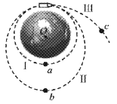13．（2019·福建省泉州市高三质量检查）如图，虚线I、Ⅱ、Ⅲ分别表示地球卫星的三条轨道，其中轨道I为与第一宇宙速度7.9 km/s对应的近地环绕圆轨道，轨道Ⅱ为椭圆轨道，轨道Ⅲ为与第二宇宙速度11.2 km/s对应的脱离轨道，*a、b、c*三点分别位于三条轨道上，*b*点为轨道Ⅱ的远地点，*b*、*c*点与地心的距离均为轨道I半径的2倍，则

A．卫星在轨道Ⅱ的运行周期为轨道I的2倍

B．卫星经过*a*点的速率为经过*b*点的倍

C．卫星在*a*点的加速度大小为在*c*点的4倍

D．质量相同的卫星在*b*点的机械能小于在*c*点的机械能

14．（2019·东北三省四市高考二模）继“好奇”号之后，“洞察”号再次探访火星，使火星再次成为人类最为关注的行星。已知它的直径约是地球的一半，质量约为地球质量的1/10，表面积相当于地球陆地面积自转周期与地球十分接近，到太阳的距离约是日地距离的1.5倍。根据以上信息可知

A．火星表面的重力加速度约是地球的0.4倍 B．火星的第一宇宙速度约为地球的1.6倍

C．火星的同步卫星轨道半径约为地球的1倍 D．火星的公转周期约1.8年

15．（2019·山西省太原市第五中学高三模拟）已知某卫星在赤道上空轨道半径为*r*1的圆形轨道上绕地运行的周期为*T*，卫星运动方向与地球自转方向相同，赤道上某城市的人每两天恰好三次看到卫星掠过其正上方。假设某时刻，该卫星如图在*A*点变轨进入椭圆轨道，近地点*B*到地心距离为*r*2。设卫星由*A*到*B*运动的时间为*t*，地球自转周期为*T*0，不计空气阻力。则

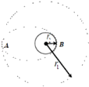A．

B．

C．卫星在图中椭圆轨道由*A*到*B*时，机械能不变

D．卫星由图中*A*点变轨进入椭圆轨道，机械能增大

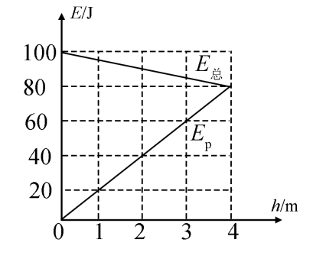专题07 功和能

1．（2019·新课标全国Ⅱ卷）从地面竖直向上抛出一物体，其机械能*E*总等于动能*E*k与重力势能*E*p之和。取地面为重力势能零点，该物体的*E*总和*E*p随它离开地面的高度*h*的变化如图所示。重力加速度取10 m/s2。由图中数据可得

A．物体的质量为2 kg B．*h*=0时，物体的速率为20 m/s

C．*h*=2 m时，物体的动能*E*k=40 J D．从地面至*h*=4 m，物体的动能减少100 J

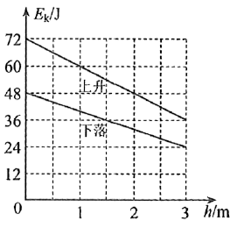2．（2019·新课标全国Ⅲ卷）从地面竖直向上抛出一物体，物体在运动过程中除受到重力外，还受到一大小不变、方向始终与运动方向相反的外力作用。距地面高度*h*在3 m以内时，物体上升、下落过程中动能*E*k随*h*的变化如图所示。重力加速度取10 m/s2。该物体的质量为

A．2 kg B．1.5 kg C．1 kg D．0.5 kg

3．（2019·江苏卷）如图所示，轻质弹簧的左端固定，并处于自然状态．小物块的质量为*m*，从*A*点向左沿水平地面运动，压缩弹簧后被弹回，运动到*A*点恰好静止．物块向左运动的最大距离为*s*，与地面间的动摩擦因数为*μ*，重力加速度为*g*，弹簧未超出弹性限度。在上述过程中

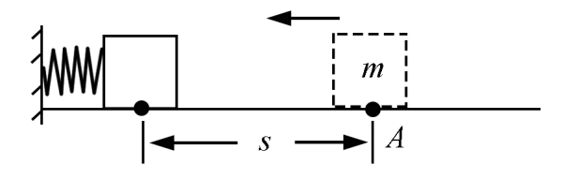A．弹簧的最大弹力为*μmg*

B．物块克服摩擦力做的功为2*μmgs*

C．弹簧的最大弹性势能为*μmgs*

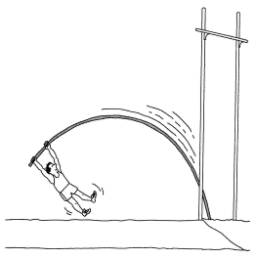D．物块在*A*点的初速度为

4．（2019·浙江选考）奥运会比赛项目撑杆跳高如图所示，下列说法不正确的是

A．加速助跑过程中，运动员的动能增加

B．起跳上升过程中，杆的弹性势能一直增加

C．起跳上升过程中，运动员的重力势能增加

D．越过横杆后下落过程中，运动员的重力势能减少动能增加

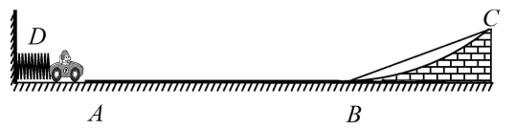5．（2019·浙江选考）如图所示为某一游戏的局部简化示意图。*D*为弹射装置，*AB*是长为21 m的水平轨道，倾斜直轨道*BC*固定在竖直放置的半径为*R*=10 m的圆形支架上，*B*为圆形的最低点，轨道*AB*与*BC*平滑连接，且在同一竖直平面内。某次游戏中，无动力小车在弹射装置*D*的作用下，以*v*0=10 m/s的速度滑上轨道*AB*，并恰好能冲到轨道*BC*的最高点。已知小车在轨道*AB*上受到的摩擦力为其重量的0.2倍，轨道*BC*光滑，则小车从*A*到*C*的运动时间是

A．5 s B．4.8 s C．4.4 s D．3 s

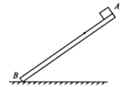6．（2019·江苏省扬州中学高三模拟）如图所示，平直木板*AB*倾斜放置，小物块与木板间的动摩擦因数由*A*到*B*均匀增大，小物块从*A*点由静止释放，恰好可以到达*B*点，小物块的速度*v*、加速度*a*、动能*E*k和机械能*E*机（取地面为零势能面）随下滑位移*x*变化的图像可能正确的是

A．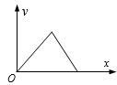B．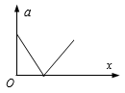C．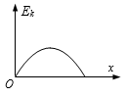D．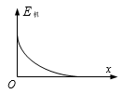

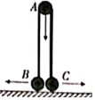7．（2019·湖南省衡阳市三模）如图所示，用铰链将三个质量均为*m*的小球*A、B、C*与两根长为*L*轻杆相连，*B*、*C*置于水平地面上，系统静止时轻杆竖直，现给系统一个微小扰动，*B、C*在杆的作用下向两侧滑动，三小球始终在同一竖直平面内运动，忽略一切摩擦，重力加速度为*g*，则此过程中

A．球*A*的机械能一直减小 B．球*C*的机械能一直增大

C．球*B*对地面的压力不可能小于*mg*

D．球*A*落地的瞬时速度为

8．（2019·四川省成都市高三三模）目前，我国在人工智能和无人驾驶技术方面已取得较大突破。为早日实现无人驾驶，某公司对汽车性能进行了一项测试，让质量为*m*的汽车沿一山坡直线行驶。测试中发现，下坡时若关掉油门，则汽车的速度保持不变；若以恒定的功率*P*上坡，则从静止启动做加速运动，发生位移*s*时速度刚好达到最大值*v*m。设汽车在上坡和下坡过程中所受阻力的大小分别保持不变，下列说法正确的是

A．关掉油门后的下坡过程，汽车的机械能守恒

B．关掉油门后的下坡过程，坡面对汽车的支持力的冲量为零

C．上坡过程中，汽车速度由增至，所用的时间可能等于

D．上坡过程中，汽车从静止启动到刚好达到最大速度*v*m，所用时间一定小于

9．（2019·河南省郑州一中高三模拟）沙坡头景区的滑沙项目由于惊险刺激，因此深受游客的喜欢。假设某条滑道由上下两段高均为*h*，与水平面倾角分别为和的滑道组成，滑沙板与沙地之间的动摩擦因数为。质量为*m*的载人滑沙板从坡顶由静止开始自由下滑，经过上、下两段滑道后，最后恰好静止于滑道的底端（不计滑沙板在两段滑道交接处的能量损失，sin37°=0.6，cos37°=0.8，重力加速度大小为*g*）。则

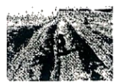A．动摩擦因数

B．载人滑沙板最大速度为

C．载人滑沙板克服摩擦力做功为*mgh*

D．载人滑沙板在下段滑道上的加速度大小为

10．（2019·陕西省西安市高三第三次质量检测）如图所示，水平传送带两端间的距离为，传送带，运动到端，此过程中针方向运动，一个质量为的小物体以一定的初速度从端滑上传送带，运动到端，此过程中物块先做匀加速直线运动后做匀速直线运动，物块做匀加速直线运动的时间与做匀速直线运动时间相等，两过程中物块运动的位移之比为2:3，重力加速度为*g*，传送带速度大小不变。下列说法正确的是

A．物块的初速度大小为 B．物块做匀加速直线运动的时间为

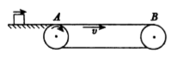C．物块与传送带间的动摩擦因数为

D．整个过程中物块与传动带因摩擦产生的热量为

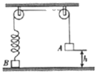11．（2019·安徽省阜阳市第三中学模拟）如图所示，物体*A*、*B*通过细绳及轻质弹簧连接在轻滑轮两侧，物体*A*、*B*的质量分别为2*m*、*m*，开始时细绳伸直，用手托着物体*A*使弹簧处于原长且*A*与地面的距离为*h*，物体*B*静止在地面上，放手后物体*A*下落，与地面即将接触时速度大小为*v*，此时物体*B*对地面恰好无压力，不计一切摩擦及空气阻力，重力加速度大小为*g*，则下列说法中正确的是

A．物体*A*下落过程中，物体*A*和弹簧组成的系统机械能守恒

B．弹簧的劲度系数为 C．物体*A*着地时的加速度大小为

D．物体*A*着地时弹簧的弹性势能为

学科网(www.zxxk.com)--教育资源门户，提供试题试卷、教案、课件、教学论文、素材等各类教学资源库下载，还有大量丰富的教学资讯！12．（2019·湖南省长沙市第一中学高三下学期高考模拟）如图所示，*A*物体质量为*m*，*B*质量为2*m*，用一轻绳相连，将*A*用一轻弹簧悬挂于天花板上，系统处于静止状态，此时弹簧的伸长量为*x*，弹性势能为*Ep*，已知弹簧的弹性势能与形变量的平方成正比，且弹簧始终在弹性限度内．现将悬线剪断，则在以后的运动过程中，*A*物体的

A．最大动能为 B．最大动能为

C．速度达到最大时，弹簧弹力做功为 D．速度达到最大时，弹簧弹力做功为

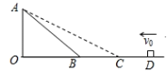13．（2019·山西省太原市第五中学高三模拟）如图所示，*DO*是水平面，*AB*是斜面，初速度为*v*0的物体从*D*点出发沿*DBA*滑动到顶点A时速度刚好为零，如果斜面改为*AC*，让该物体从*D*点出发沿*DCA*滑动到顶点*A*且速度刚好为零，若已知该物体与路面之间的动摩擦因数处处相同且不为零，则由此可知

A．该物体从*D*点出发（沿*DCA*滑动刚好到顶点*A*）初速度一定也为*v*0

B．该物体从*D*点出发（沿*DCA*滑动刚好到顶点*A*）初速度不一定为*v*0

C．该物体从*A*点静止出发沿*ACD* 滑动到*D*点的速度大小一定为*v*0

D．该物体从*A*点静止出发沿*ACD* 滑动到*D*点的速度一定小于*v*0

专题08 动量

1．（2019·江苏卷）质量为*M*的小孩站在质量为*m*的滑板上，小孩和滑板均处于静止状态，忽略滑板与地面间的摩擦．小孩沿水平方向跃离滑板，离开滑板时的速度大小为*v*，此时滑板的速度大小为_________。

A． B． C． D．

2．（2019·新课标全国Ⅰ卷）最近，我国为“长征九号”研制的大推力新型火箭发动机联试成功，这标志着我国重型运载火箭的研发取得突破性进展。若某次实验中该发动机向后喷射的气体速度约为3 km/s，产生的推力约为4.8×106 N，则它在1 s时间内喷射的气体质量约为

A．1.6×102 kg B．1.6×103 kg C．1.6×105 kg D．1.6×106 kg

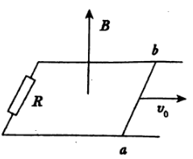3．（2019·陕西省西安市高三第三次质量检测）如图所示，间距为、电阻不计的足够长平行光滑金属导轨水平放置，导轨左端有一阻值为的电阻，一质量为、电阻也为的金属棒横跨在导轨上，棒与导轨接触良好。整个装置处于竖直向上、磁感应强度为的匀强磁场中，金属棒以初速度沿导轨向右运动，在金属棒整个运动过程中，下列说法正确的是

A．金属棒端电势比端高

B．金属棒克服安培力做的功等于电阻上产生的焦耳热

C．金属棒运动 的位移为 D．金属棒运动的位移为

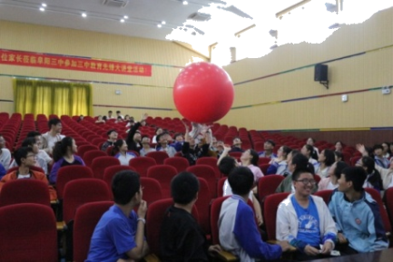4．（2019·安徽省阜阳市第三中学模拟）2019年阜阳三中科学晚会中，科技制作社团表演了“震撼动量球”实验。为感受碰撞过程中的力，在互动环节，表演者将球抛向观众，假设质量约为3 kg的超大气球以2 m/s速度竖直下落到手面，某观众双手上推，使气球以原速度大小竖直向上反弹，作用时间为0.2 s。忽略气球所受浮力及空气阻力，*g*=10 m/s2。则观众双手受的压力共计

A．30 N B．60 N C．90 N D．120 N

5．（2019·山西省晋城市高三下学期第三次模拟）太空中的尘埃对飞船的碰撞会阻碍飞船的飞行，质量为*M*的飞船飞入太空尘埃密集区域时，需要开动引擎提供大小为*F*的平均推力才能维持飞船以恒定速度*v*匀速飞行。已知尘埃与飞船碰撞后将完全黏附在飞船上，则在太空尘埃密集区域单位时间内黏附在飞船上尘埃的质量为

A． B． C． D．

6．（2019·福建省泉州市第五中学高三考前适应性考试）如图，橡皮条一端固定在点，另一端系着中心有孔的小球，小球穿在固定的水平杆上，杆上点在点正下方，橡皮条的自由长度等于。将小球拉至*A*点后无初速释放，小球开始运动，由于球与杆之间有摩擦，球向右运动的最远处为杆上*B*点。在小球从*A*向*B*运动的过程中

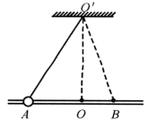A．在*O*点，小球的加速度为零

B．在*A*、*O*之间的某点，小球的动能最大

C．在*O*、*B*之间的某点，小球的动量最大

D．小球和橡皮条系统的机械能先减小后增大

7．（2019·湖南省长沙市雅礼中学高三下学期一模）一质量为*m*1的物体以*v*0的初速度与另一质量为*m*2的静止物体发生碰撞，其中*m*2=*km*1，*k*<1。碰撞可分为完全弹性碰撞、完全非弹性碰撞以及非弹性碰撞。碰撞后两物体速度分别为*v*1和*v*2。假设碰撞在一维上进行，且一个物体不可能穿过另一个物体。物体1撞后与碰撞前速度之比的取值范围是

A． B． C． D．

8．（2019·广东省汕尾市高三教学质量监测）将小球以初速度*v*0竖直向上抛出，所受空气阻力与速度大小成正比，速度–时间图象如图所示。下落过程中小球一直加速，*t*2时刻落回抛出点，下列说法正确的是

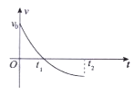A．小球运动过程中加速度逐渐变小

B．时刻小球加速度为零

C．小球上升过程和下降过程平均速度相等

D．小球从抛出到落回抛出点阻力的冲量为零

9．（2019·辽宁省沈阳市高三三模）如图甲所示，物块*A*、*B*间拴接一个压缩后被锁定的轻弹簧，整个系统静止放在光滑水平地面上，其中*A*物块最初与左侧固定的挡板相接触，*B*物块质量为4 kg。现解除对弹簧的锁定，在*A*离开挡板后，*B*物块的*v*–*t*图如图乙所示，则可知

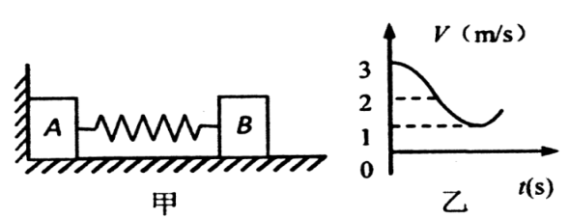A．物块*A*的质量为4 kg

B．运动过程中物块*A*的最大速度为*v*m=4 m/s

C．在物块*A*离开挡板前，系统动量守恒、机械能守恒

D．在物块*A*离开挡板后弹簧的最大弹性势能为6 J

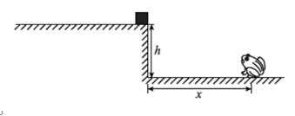10．（2019·湖南省怀化市高三模拟）如图所示，一平台到地面的高度为*h*=0.45 m，质量为*M*=0.3 kg的木块放在平台的右端，木块与不台间的动摩擦因数为=0.2。地面上有一质量为*m*=0.1 kg的玩具青蛙距不台右侧的水不距离为=1.2 m，旋紧发条后释放，让玩具青蛙斜向上跳起，当玩具青蛙到达木块的位置时速度恰好沿水不方向，玩具青蛙立即抱住木块并和木块一起滑行。巳知木块和玩具青蛙均可视为质点，玩具青蛙抱住木块过程时间极短，不计空气阻力，重力加速度*g*=10 m/s2，则下列说法正确的是

A．玩具青蛙在空中运动的时间为0.3 s

B．玩具青蛙在不台上运动的时间为2 s

C．玩具青蛙起跳时的速度大小为3 m/s D．木块开始滑动时的速度大小为1 m/s

11．（2019·山东省淄博市高三三模）如图所示，左侧接有定值电阻*R*的光滑导轨处于垂直导轨平面向上的匀强磁场中，磁感应强度为*B*，导轨间距为*d*。一质量为*m*、阻值为*r*的金属棒在水平拉力*F*作用下由静止开始运动，速度与位移始终满足，棒与导轨接触良好，则在金属棒移动的过程中

A．通过*R*的电量与成正比 B．金属棒的动量对时间的变化率增大

学科网(www.zxxk.com)--教育资源门户，提供试题试卷、教案、课件、教学论文、素材等各类教学资源库下载，还有大量丰富的教学资讯！C．拉力的冲量为

D．电阻*R*上产生的焦耳热为

12．（2019·天津市和平区高三三模）质量的小球以的初速度沿水平方向抛出，小球距离地面的高度是（），下面说法正确的是

A．小球落地时速度大小是 B．小球在落地时重力的瞬时功率为

C．小球在空中运动过程中，任意相等时间内小球动能变化相等

D．小球在空中运动过程中，任意相等时间内小球动量变化相等

13．（2019·湖北省武昌实验中学高三模拟）高楼高空抛物是非常危险的事。设质量为*M*=1 kg的小球从20 m楼上做自由落体运动落到地面，与水泥地面接触时间为0.01 s，那么小球对地面的冲击力是小球重力的倍数大约是

A．10倍 B．20倍 C．200倍 D．2 000倍

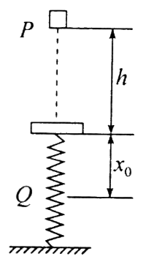14．（2019·山东省济南市高三第三次模拟）竖直放置的轻弹簧下端固定在地上，上端与质量为*m*的钢板连接，钢板处于静止状态。一个质量也为*m*的物块从钢板正上方*h*处的*P*点自由落下，打在钢板上并与钢板一起向下运动*x*0后到达最低点*Q*。下列说法正确的是

A．物块与钢板碰后的速度为

B．物块与钢板碰后的速度为

C．从*P*到*Q*的过程中，弹性势能的增加量为

D．从*P*到*Q*的过程中，弹性势能的增加量为*mg*（2*x0+h*）

专题09 静电场

1．（2019·新课标全国Ⅰ卷）最近，我国为“长征九号”研制的大推力新型火箭发动机联试成功，这标志着我国重型运载火箭的研发取得突破性进展。若某次实验中该发动机向后喷射的气体速度约为3 km/s，产生的推力约为4.8×106 N，则它在1 s时间内喷射的气体质量约为

A．1.6×102 kg B．1.6×103 kg C．1.6×105 kg D．1.6×106 kg

2．（2019·新课标全国Ⅱ卷）静电场中，一带电粒子仅在电场力的作用下自*M*点由静止开始运动，*N*为粒子运动轨迹上的另外一点，则

A．运动过程中，粒子的速度大小可能先增大后减小 B．在*M、N*两点间，粒子的轨迹一定与某条电场线重合

C．粒子在*M*点的电势能不低于其在*N*点的电势能

D．粒子在*N*点所受电场力的方向一定与粒子轨迹在该点的切线平行

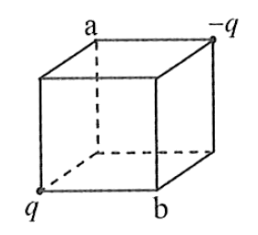3．（2019·新课标全国Ⅲ卷）如图，电荷量分别为*q*和–*q*（*q*>0）的点电荷固定在正方体的两个顶点上，*a、b*是正方体的另外两个顶点。则

A．*a*点和*b*点的电势相等 B．*a*点和*b*点的电场强度大小相等

C．*a*点和*b*点的电场强度方向相同

D．将负电荷从*a*点移到*b*点，电势能增加

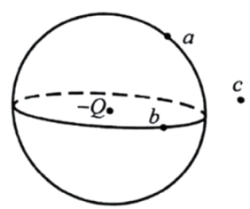4．（2019·北京卷）如图所示，*a*、*b*两点位于以负点电荷–*Q*（*Q*>0）为球心的球面上，*c*点在球面外，则

A．*a*点场强的大小比*b*点大

B．*b*点场强的大小比*c*点小

C．*a*点电势比*b*点高

D．*b*点电势比*c*点低

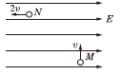5．（2019·天津卷）如图所示，在水平向右的匀强电场中，质量为的带电小球，以初速度*v*从点竖直向上运动，通过点时，速度大小为2*v*，方向与电场方向相反，则小球从运动到的过程

A．动能增加 B．机械能增加

C．重力势能增加 D．电势能增加

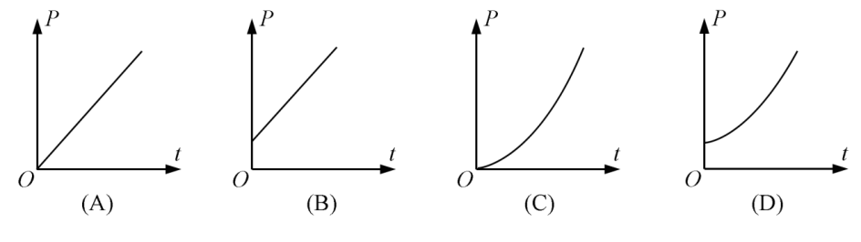6．（2019·江苏卷）一匀强电场的方向竖直向上，*t*=0时刻，一带电粒子以一定初速度水平射入该电场，电场力对粒子做功的功率为*P*，不计粒子重力，则*P*-*t*关系图象是

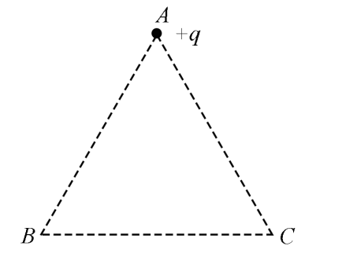7．（2019·江苏卷）如图所示，*ABC*为等边三角形，电荷量为+*q*的点电荷固定在*A*点．先将一电荷量也为+*q*的点电荷*Q*1从无穷远处（电势为0）移到*C*点，此过程中，电场力做功为-*W*．再将*Q*1从*C*点沿*CB*移到*B*点并固定．最后将一电荷量为-2*q*的点电荷*Q*2从无穷远处移到*C*点．下列说法正确的有

A．*Q*1移入之前，*C*点的电势为

B．*Q*1从*C*点移到*B*点的过程中，所受电场力做的功为0

C．*Q*2从无穷远处移到*C*点的过程中，所受电场力做的功为2*W*

D．*Q*2在移到*C*点后的电势能为-4*W*

8．（2019·浙江选考）等量异种电荷的电场线如图所示，下列表述正确的是

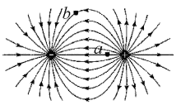A．*a*点的电势低于 *b*点的电势

B．*a*点的场强大于*b*点的场强，方向相同

C．将一负电荷从*a*点移到*b*点电场力做负功

D．负电荷在*a*点的电势能大于在*b*点的电势能

9．（2019·浙江选考）电荷量为4×10－6 C的小球绝缘固定在*A*点，质量为0.2 kg、电荷量为－5×10－6 C的小球用绝缘细线悬挂，静止于*B*点。*A*、*B*间距离为30 cm，*AB*连线与竖直方向夹角为60°。静电力常量为9.0×109 N·m2/C2，小球可视为点电荷。下列图示正确的是

A．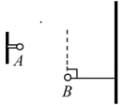 B．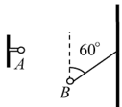C．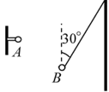 D．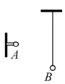

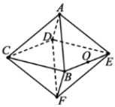10．（2019·山西省太原市第五中学高三（5月）模拟）如图所示，匀强电场中的六个点*A、B、C、D、E、F*为正八面体的六个顶点，已知*BE*中点*O*的电势为零，*A、B、C*三点的电势分别为7 V、-1 V、3 V，则*E、F*两点的电势分别为

A．2 V、-2 V B．1 V、-3 V

C．1 V、-5 V D．2 V、-4 V

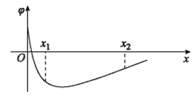11．（2019·湖南省怀化市年高三统一模拟）某空间存在一电场，电场中的电势在*x*轴上的分布如图所示，下列说法正确的是

A．在轴上，从到电场强度方向向左

B．在轴上，从到电场强度先增大后减小

C．把一负电荷沿轴正向从移到，电场力先减小后增大

D．把一负电荷从移到，电场力做负功

12．（2019·北京市101中学三模）一带负电荷的质点，在电场力作用下沿曲线*abc*从*a*运动到*c*，已知质点的速率是递减的。关于*b*点电场强度*E*的方向，下列图示中可能正确的是（虚线是曲线在*b*点的切线）

A．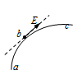 B．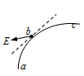C．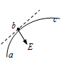 D．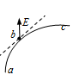

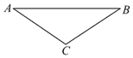13．（2019·安徽省阜阳市第三中学第二次调研）如图所示，匀强电场中三点*A*、*B*、*C*是一个三角形的三个顶点，，，已知电场线平行于所在的平面，一个电荷量 C的点电荷由*A*移到*B*的过程中，电势能增加了 J，由*B*移到*C*的过程中电场力做功 J，为方便计算，设*B*点电势为0，下列说法正确的是

A．*B*、*C*两点的电势差 V B．*A*点的电势低于*B*点的电势

C．负电荷由*C*点移到*A*点的过程中，电势能减少 D．该电场的场强为1 

14．（2019·广东省高三下学期第一次模拟考试）如图所示，点电荷*Q*1，*Q*2固定于边长为*L*的正三角形的两顶点上，将点电荷*Q*3（电荷量未知）固定于正三角形的中心，*Q*l，*Q*2的电荷量均为＋*q*。在正三角形第三个顶点上放入另一点电荷*Q*，且*Q*的电荷量-*q*，点电荷*Q*恰好处于平衡状态。已知静电力常量为*k*，不计各电荷受到的重力，下列说法正确的是

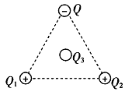A．若撤去*Q*3，则*Q*将做匀加速直线运动 B．*Q*3的电荷量为–

C．若不改变*Q*的电性，仅改变其电荷量，*Q*将不再受力平衡

D．若将*Q*1的电荷量改为-*q*，则*Q*受到的合力大小为

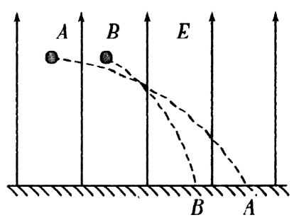15．（2019·山东省临沂市2019届高三5月第三次模拟考试）在竖直向上的匀强电场中，有两个质量相等、带异种电荷的小球*A、B*（均可视为质点）处在同一水平面上。现将两球以相同的水平速度*v*0向右抛出，最后落到水平地面上，运动轨迹如图所示，两球之间的静电力和空气阻力均不考虑，则

A．*A*球带正电，*B*球带负电

B．*A*球比*B*球先落地

C．在下落过程中，*A*球的电势能减少，*B*球的电势能增加

D．两球从抛出到各自落地的过程中，*A*球的动能变化量比*B*球的小

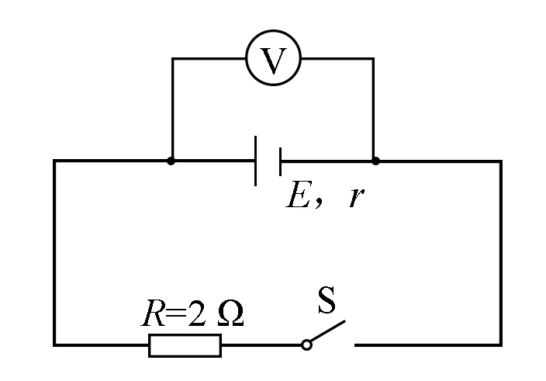专题10 稳恒电流

1．（2019·江苏卷）如图所示的电路中，电阻*R*=2 Ω．断开S后，电压表的读数为3 V；闭合S后，电压表的读数为2 V，则电源的内阻*r*为

A．1 Ω B．2 Ω C．3 Ω D．4 Ω

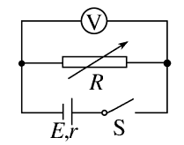2．（2019·北京市人大附中高三第二学期三模）用如图所示电路可以测量干电池的电动势和内阻，图中*R*为电阻箱。下列关于该实验的说法中正确的是

A．为了测量电动势和内阻，至少需要测量6组数据

B．用图象处理数据时，为了得到线性图象，可以作*U*与*R*的图象

C．用图象处理数据时，为了得到线性图象，可以作1/*U*与*R*的图象

D．因电压表内阻产生的误差属于系统误差

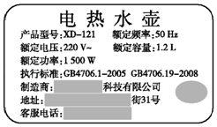3．（2019·山东省济南第一中学模拟）如图所示是一个电热水壶的铭牌。某同学利用所学知识，结合该铭牌上获取的信息，得出该电热水壶

A．只能在220 V电压下工作

B．正常工作5 min耗电约0.5 kW·h

C．正常工作时的电流约为6.8 A

D．用多用电表测量其电阻值约为32Ω

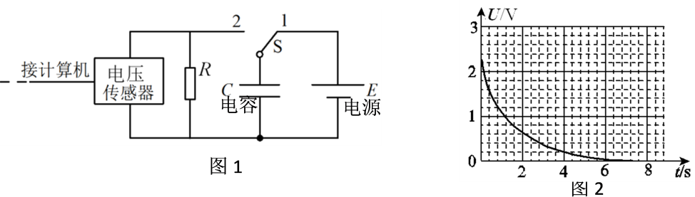4．（2019·北京海淀区高三第二次模拟考试）某同学按如图1所示连接电路，利用电压传感器研究电容器的放电过程。先使开关S接1，电容器充电完毕后将开关掷向2，可视为理想电压表的电压传感器将电压信息传入计算机，屏幕上显示出电压随时间变化的*U-t*曲线，如图2所示。电容器的电容*C*已知，且从图中可读出最大放电电压*U*0，图线与坐标轴围成的面积*S、*任一点的点切线斜率*k*，但电源电动势*、*内电阻*、*定值电阻*R*均未知，根据题目所给的信息，下列物理量不能求出的是

A．电容器放出的总电荷量 B．电阻*R*两端的最大电流

C．定值电阻*R* D．电源的电动势和内电阻

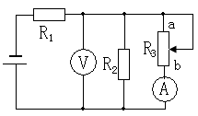5．（2019·上海市嘉定区高三下学期质量调研）如图所示电路，在滑动变阻器的滑片*P*向上端*a*滑动过程中，电压表、电流表的示数变化情况为

A．两电表示数都增大 B．两电表示数都减少

C．电压表示数减少，电流表示数增大

D．电压表示数增大，电流表示数减少

6．（2019·湖北省武汉市高中毕业生四月调研测试）2019年3月19日，复旦大学科研团队宣称已成功制备出具有较高电导率的砷化铌纳米带材料，据介绍该材料的电导率是石墨烯的1 000倍。电导率就是电阻率的倒数，即。下列说法正确的是

A．材料的电导率越小，其导电性能越强 B．材料的电导率与材料的形状有关

C．电导率的单位是 D．电导率大小与温度无关

7．（2019·江苏省苏锡常镇四市2019届高三第二次模拟）如图甲所示，电源*E*＝12 V，内阻不计，灯泡L的额定电压为9 V，其伏安特性曲线如图乙所示，滑动变阻器*R*的最大阻值为10 Ω。则

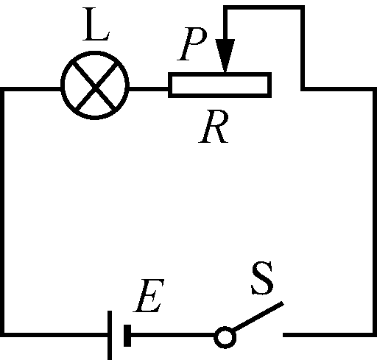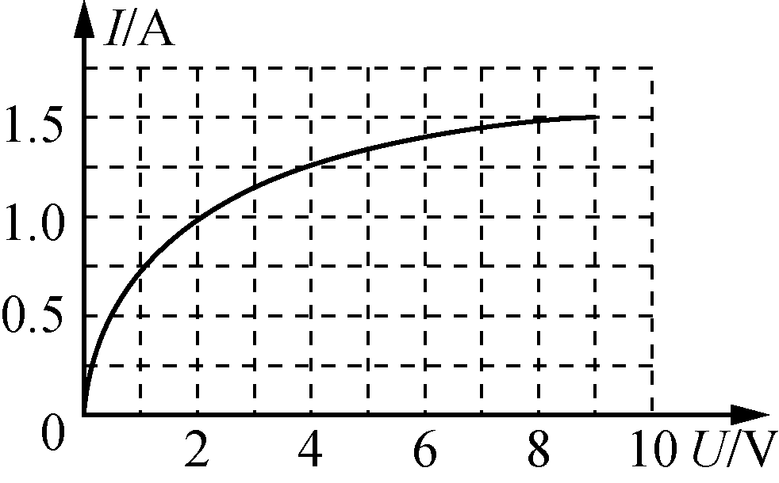A．灯泡L的阻值随电流的增大而减小

B．灯泡L的额定功率为13.5 W

C．灯泡L消耗电功率的最小值是2 W

D．滑动变阻器接入电路的阻值应至少为6 Ω

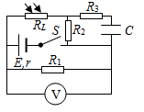8．（2019·河北省衡水市武邑中学高三年级第三次模拟）如图所示，电源的电动势为*E*、内阻为*r*，*R*1、*R*2、*R*3为定值电阻，*R*L为光敏电阻（光照减弱时阻值增大），*C*为电容器。闭合开关S，电路稳定后，用光照射*R*L，下列说法正确的是

A．电压表示数增大 B．电源的效率增大

C．电容器所带电量增加 D．*R*2消耗的功率增大

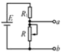9．（2019·江苏省七市高考二模）检测煤气管道是否漏气通常使用气敏电阻传感器。某气敏电阻的阻值随空气中煤气浓度增大而减小，某同学用该气敏电阻*R*1设计了图示电路，*R*为变阻器，*a、b*间接报警装置。当*a、b*间电压高于某临界值时，装置将发出警报。则

A．煤气浓度越高，*a、b*间电压越高

B．煤气浓度越高，流过*R*1的电流越小

C．煤气浓度越低，电源的功率越大

D．调整变阻器*R*的阻值会影响报警装置的灵敏度

专题11 磁场

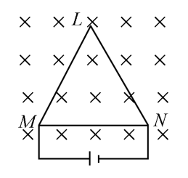1．（2019·新课标全国Ⅰ卷）如图，等边三角形线框*LMN*由三根相同的导体棒连接而成，固定于匀强磁场中，线框平面与磁感应强度方向垂直，线框顶点*M、N*与直流电源两端相接，已如导体棒*MN*受到的安培力大小为*F*，则线框*LMN*受到的安培力的大小为

A．2*F* B．1.5*F* C．0.5*F* D．0

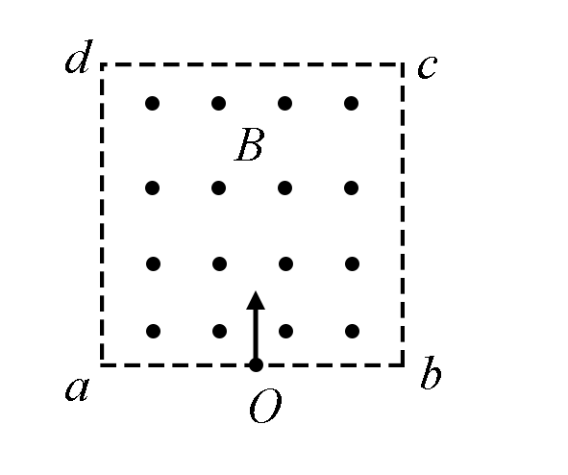2．（2019·新课标全国Ⅱ卷）如图，边长为*l*的正方形*abcd*内存在匀强磁场，磁感应强度大小为*B*，方向垂直于纸面（*abcd*所在平面）向外。*ab*边中点有一电子发射源*O*，可向磁场内沿垂直于*ab*边的方向发射电子。已知电子的比荷为*k*。则从*a*、*d*两点射出的电子的速度大小分别为

A．， B．，

C．， D．，

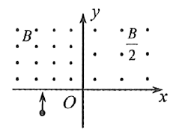3．（2019·新课标全国Ⅲ卷）如图，在坐标系的第一和第二象限内存在磁感应强度大小分别为和*B*、方向均垂直于纸面向外的匀强磁场。一质量为*m*、电荷量为*q*（*q*>0）的粒子垂直于*x*轴射入第二象限，随后垂直于*y*轴进入第一象限，最后经过*x*轴离开第一象限。粒子在磁场中运动的时间为

A． B． C． D．

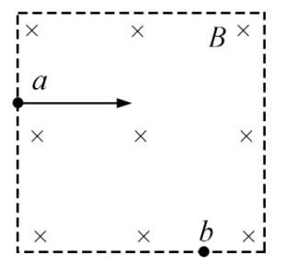4．（2019·北京卷）如图所示，正方形区域内存在垂直纸面的匀强磁场。一带电粒子垂直磁场边界从*a*点射入，从*b*点射出。下列说法正确的是

A．粒子带正电B．粒子在*b*点速率大于在*a*点速率

C．若仅减小磁感应强度，则粒子可能从*b*点右侧射出

D．若仅减小入射速率，则粒子在磁场中运动时间变短

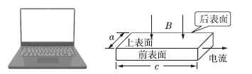5．（2019·天津卷）笔记本电脑机身和显示屏对应部位分别有磁体和霍尔元件。当显示屏开启时磁体远离霍尔元件，电脑正常工作；当显示屏闭合时磁体靠近霍尔元件，屏幕熄灭，电脑进入休眠状态。如图所示，一块宽为、长为的矩形半导体霍尔元件，元件内的导电粒子是电荷量为的自由电子，通入方向向右的电流时，电子的定向移动速度为*v*。当显示屏闭合时元件处于垂直于上表面、方向向下的匀强磁场中，于是元件的前、后表面间出现电压，以此控制屏幕的熄灭。则元件的（ ）

A．前表面的电势比后表面的低

B．前、后表面间的电压与*v*无关

C．前、后表面间的电压与成正比

D．自由电子受到的洛伦兹力大小为

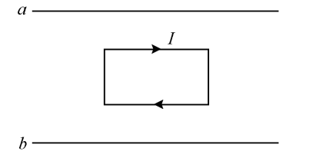6．（2019·江苏卷）如图所示，在光滑的水平桌面上，*a*和*b*是两条固定的平行长直导线，通过的电流强度相等． 矩形线框位于两条导线的正中间，通有顺时针方向的电流，在*a*、*b*产生的磁场作用下静止．则*a*、*b*的电流方向可能是

A．均向左 B．均向右

C．*a*的向左，*b*的向右 D．*a*的向右，*b*的向左

7．（2019·浙江选考）电流天平是一种测量磁场力的装置，如图所示。两相距很近的通电平行线圈Ⅰ和Ⅱ，线圈Ⅰ固定，线圈Ⅱ置于天平托盘上。当两线圈均无电流通过时，天平示数恰好为零。下列说法正确的是

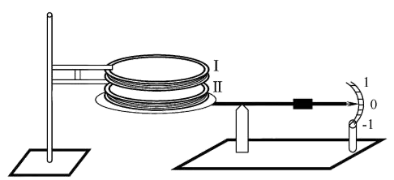A．当天平示数为负时，两线圈电流方向相同

B．当天平示数为正时，两线圈电流方向相同

C．线圈Ⅰ对线圈Ⅱ的作用力大于线圈Ⅱ对线圈Ⅰ的作用力

D．线圈Ⅰ对线圈Ⅱ的作用力与托盘对线圈Ⅱ的作用力是一对相互作用力

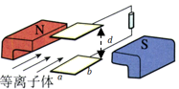8．（2019·浙江选考）磁流体发电的原理如图所示。将一束速度为*v*的等离子体垂直于磁场方向喷入磁感应强度为*B*的匀强磁场中，在相距为*d*、宽为*a*、长为*b*的两平行金属板间便产生电压。如果把上、下板和电阻*R*连接，上、下板就是一个直流电源的两极。若稳定时等离子体在两板间均匀分布，电阻率为*ρ*。忽略边缘效应，下列判断正确的是

A．上板为正极，电流B．上板为负极，电流

C．下板为正极，电流D．下板为负极，电流

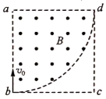9．（2019·山东省菏泽市高三下学期第一次模拟考试）如图所示，*abcd*为边长为L的正方形，在四分之一圆*abd*区域内有垂直正方形平面向外的匀强磁场，磁场的磁感应强度为*B*。一个质量为*m*、电荷量为*q*的带电粒子从*b*点沿*ba*方向射入磁场，结果粒子恰好能通过*c*点，不计粒子的重力，则粒子的速度大小为

A． B． C． D．

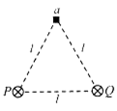10．（2019·山东省潍坊市高三模拟训练）如图所示，在磁感应强度大小为*B*0的匀强磁场中，两长直导线*P*和*Q*垂直于纸面固定放置，二者之间的距离为*l*。在两导线中均通有方向垂直于纸面向里，大小相等的电流时，纸面内与两导线距离为*l*的*a*点处的磁感应强度为零。若仅让*P*中的电流反向，则*a*点处磁感应强度的大小为

A．2*B*0 B． C． D．*B*0

11．（2019·天津市和平区高三高考三模）质量为、电量为的带电粒子以速率垂直磁感线射入磁感应强度为的匀强磁场中，在洛仑兹力作用下做匀速圆周运动，带电粒子在圆周轨道上运动相当于一个环形电流，则下列说法中正确的是

A．环形电流的电流强度跟成正比 B．环形电流的电流强度跟成正比

C．环形电流的电流强度跟成正比 D．环形电流的电流强度跟成反比

12．（2019·江苏省南京师范大学附属中学高三5月模拟物理试题）如图所示，半圆光滑绝缘轨道*MN*固定在竖直平面内，*O*为其圆心，*M、N*与*O*高度相同，匀强磁场方向与轨道平面垂直。现将一个带正电的小球自*M*点由静止释放，它将沿轨道在*M、N*间做往复运动．下列说法中正确的是

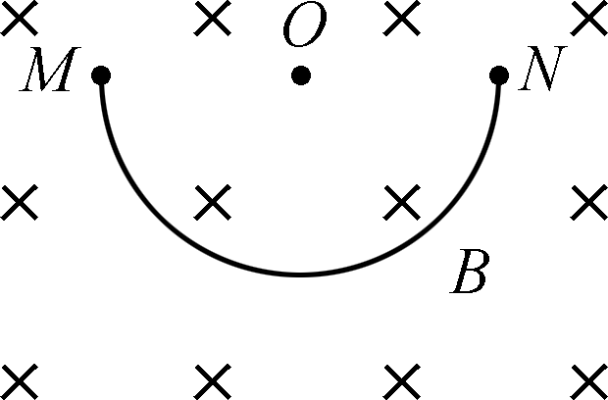A．小球在*M*点和*N*点时均处于平衡状态

B．小球由*M*到*N*所用的时间大于由*N*到*M*所用的时间

C．小球每次经过轨道最低点时对轨道的压力大小均相等

D．小球每次经过轨道最低点时所受合外力大小均相等

专题12 电磁感应

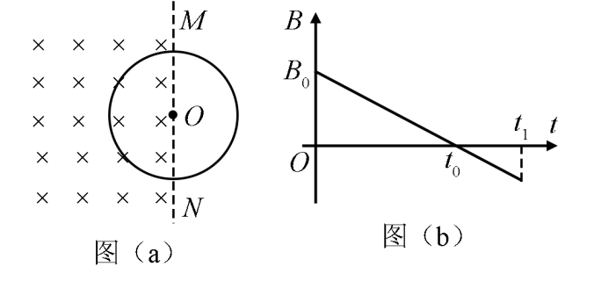1．（2019·新课标全国Ⅰ卷）空间存在一方向与直面垂直、大小随时间变化的匀强磁场，其边界如图（a）中虚线*MN*所示，一硬质细导线的电阻率为*ρ*、横截面积为*S*，将该导线做成半径为*r*的圆环固定在纸面内，圆心*O*在*MN*上。*t*=0时磁感应强度的方向如图（a）所示。磁感应强度*B*随时间*t*的变化关系如图（b）所示，则在*t*=0到*t*=*t*1的时间间隔内

A．圆环所受安培力的方向始终不变

B．圆环中的感应电流始终沿顺时针方向

C．圆环中的感应电流大小为

D．圆环中的感应电动势大小为

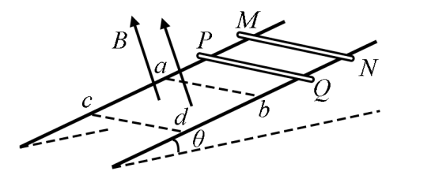2．（2019·新课标全国Ⅱ卷）如图，两条光滑平行金属导轨固定，所在平面与水平面夹角为*θ*，导轨电阻忽略不计。虚线*ab*、*cd*均与导轨垂直，在*ab*与*cd*之间的区域存在垂直于导轨所在平面的匀强磁场。将两根相同的导体棒*PQ*、*MN*先后自导轨上同一位置由静止释放，两者始终与导轨垂直且接触良好。已知*PQ*进入磁场时加速度变小恰好为零，从*PQ*进入磁场开始计时，到*MN*离开磁场区域为止，流过*PQ*的电流随时间变化的图像可能正确的是

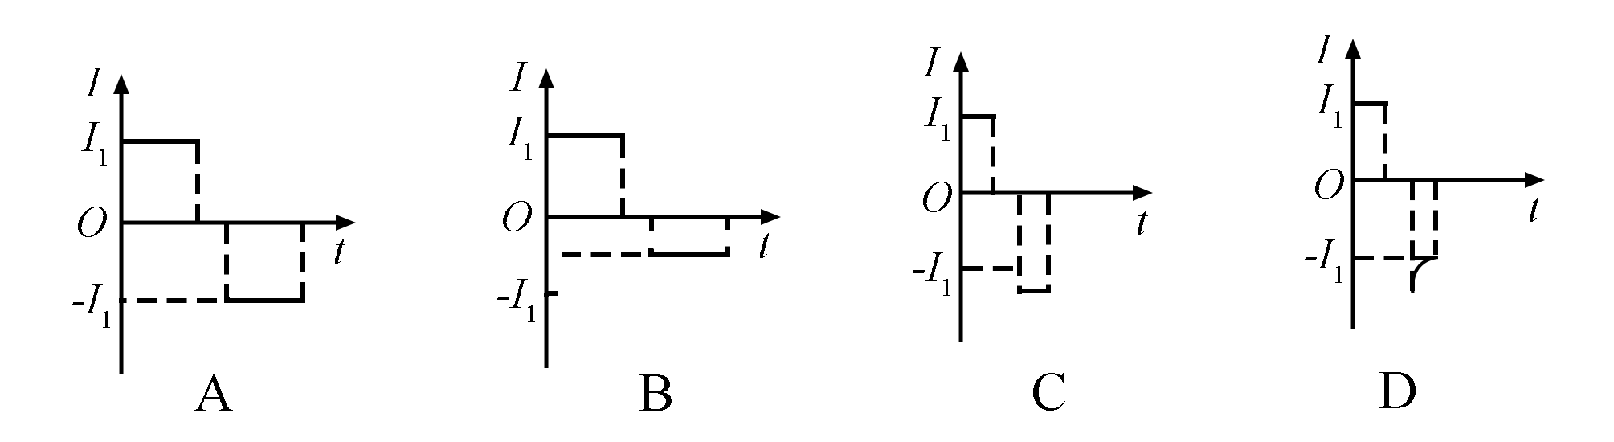

3．（2019·新课标全国Ⅲ卷）楞次定律是下列哪个定律在电磁感应现象中的具体体现？

A．电阻定律 B．库仑定律 C．欧姆定律 D．能量守恒定律

4．（2019·新课标全国Ⅲ卷）如图，方向竖直向下的匀强磁场中有两根位于同一水平面内的足够长的平行金属导轨，两相同的光滑导体棒*ab*、*cd*静止在导轨上。*t*=0时，棒*ab*以初速度*v*0向右滑动。运动过程中，*ab*、*cd*始终与导轨垂直并接触良好，两者速度分别用*v*1、*v*2表示，回路中的电流用*I*表示。下列图像中可能正确的是

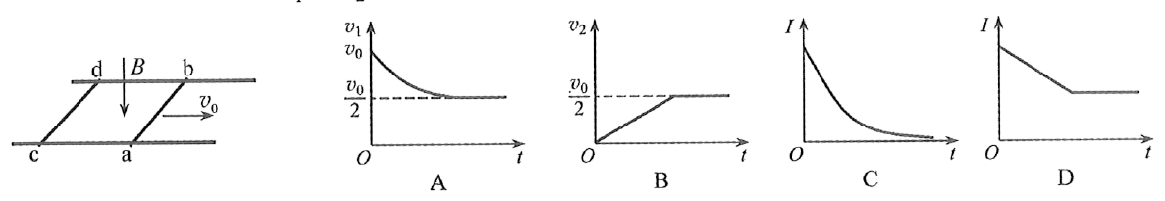

5．（2019·天津卷）单匝闭合矩形线框电阻为，在匀强磁场中绕与磁感线垂直的轴匀速转动，穿过线框的磁通量与时间的关系图像如图所示。下列说法正确的是

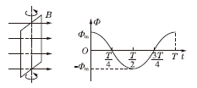A．时刻线框平面与中性面垂直

B．线框的感应电动势有效值为

C．线框转一周外力所做的功为

D．从到过程中线框的平均感应电动势为

6．（2019·山东省潍坊市高三高考第三次模拟考试）如图，将三根长度、电阻都相同的导体棒首尾相接，构成一闭合的等边三角形线框，*a、b、c*为三个顶点，匀强磁场垂直于线框平面。用导线将*a、c*两点接入电流恒定的电路中，以下说法正确的是

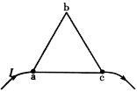A．线框所受安培力为0

B．*ac*边与*ab*边所受安培力的大小相等

C．*ac*边所受安培力是*ab*边所受安培力的2倍

D．*ac*边所受安培力与*ab、bc*边所受安培力的合力大小相等

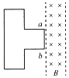7．（2019·东北三省四市高考二模）如图所示，一个各短边边长均为*L*，长边边长为3*L*的线框，匀速通过宽度为*L*的匀强磁场区域，磁场方向垂直于纸面，线框沿纸面运动，开始时线框右侧短边*ab*恰好与磁场左边界重合，此过程中最右侧短边两端点*a、b*两点间电势差*U*ab随时间*t*变化关系图象正确的是

A．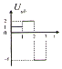 B．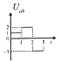 C．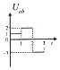 D．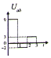

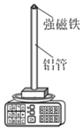8．（2019·北京市通州区高考物理二模）课堂上，老师演示了一个有趣的电磁现象：将一铝管竖立，把一块直径比铝管内径小一些的圆柱形的强磁铁从铝管上端由静止释放，强磁铁在铝管中始终与管壁不接触。可以观察到，相比强磁铁自由下落，强磁铁在铝管中的下落会延缓许多。下课后，好奇的小明将一块较厚的泡沫塑料垫在电子秤上，再将这个铝管竖直固定在泡沫塑料上（用以消除电子秤内部铁磁性材料与磁铁相互作用的影响），如图所示，重复上述实验操作。在强磁铁由静止释放至落到泡沫塑料上之前，关于强磁铁的运动和受力情况，下列情况可能发生的是

A．先加速下落后减速下落B．始终做加速运动，且加速度不断增大

C．所受合力方向竖直向上D．所受铝管对它的作用力越来越大

9．（2019·山东省潍坊市教科院高三高考模拟）如图甲所示，绝缘的水平桌面上放置一金属圆环，在圆环的正上方放置一个螺线管，在螺线管中通入如图乙所示的电流，电流从螺线管*a*端流入为正。以下说法正确的是

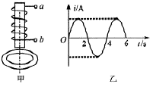A．0~1 s内圆环面积有扩张的趋势

B．1 s末圆环对桌面的压力小于圆环的重力

C．1~2 s内和2~3 s内圆环中的感应电流方向相反

D．从上往下看，0~2 s内圆环中的感应电流先沿顺时针方向、后沿逆时针方向

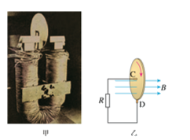10．（2019·北京市101中学三模）图甲的铜盘安装在水平的铜轴上，它的边缘正好在两磁极之间，两块铜片*C*、*D*分别与转动轴和铜盘的边缘接触。闭合电键S，给铜盘一个初动能，铜盘转动方向和所处磁场如图乙所示，不计一切摩擦和空气阻力，下列说法正确的是

A．通过圆盘平面的磁通量增加B．通过电阻*R*的电流方向向下

C．断开电键S，圆盘将减速转动D．断开电键S，圆盘将匀速转动

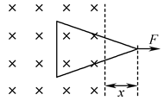11．（2019·江苏省南京师范大学附属中学高三5月模拟）如图所示，一等腰三角形闭合金属框架置于与匀强磁场方向垂直的平面内，其底边与磁场右边界平行，在把框架从磁场中水平向右匀速拉出磁场的过程中，下列关于拉力*F*随框架顶点离开磁场右边界距离x变化的图象中，正确的是

A．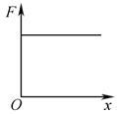 B．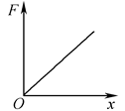C．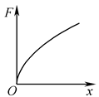 D．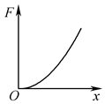

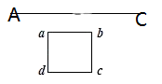12．（2019·辽宁省辽阳市高考物理二模）如图所示，矩形导线框*abcd*与固定的水平长直导线*AC*在粗糙的水平绝缘桌面上，*ab*∥*AC*。若导线*AC*中通有交变电流*i*＝2cos10π*t*（A），规定水平向右为电流的正方向，线框始终处于静止状态，则下列说法正确的是

A．该交变电流的有效值为2 A

B．*t*＝0.1 s时，线框中没有感应电流

C．*t*＝0.075 s时，线框受到的静摩擦力方向垂直指向*AC*

D．*t*＝0.05 s时，线框受到的静摩擦力最大

专题13 交流电

1．（2019·江苏卷）某理想变压器原、副线圈的匝数之比为1：10，当输入电压增加20 V时，输出电压

A．降低2 V B．增加2 V C．降低200 V D．增加200 V

2．（2019·山东省潍坊市高三模拟训练）如图所示，理想变压器原、副线圈的匝数比*n*1:*n*2=11:5，原线圈接*u*l=110sin100πt V的交流电，电阻*R*1=*R*2=25 Ω，D为理想二极管，则

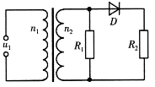A．通过电阻*R*1的电流为2 A

B．二极管的反向耐压值应大于50 V

C．原线圈的输入功率为大于50 W

D．通过原线圈的电流为

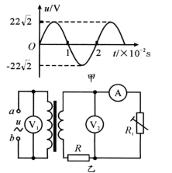3．（2019·四川省成都市高三三模）一不计电阻的矩形导线框，在匀强磁场中绕垂直于磁场方向的轴匀速转动，产生的正弦交流电如图甲所示。把该交流电接在图乙中理想变压器的*a、b*两端，*R*t为热敏电阻（温度升高时，其电阻减小），*R*为定值电阻，电压表和电流表均为理想电表。下列说法正确的是

A．在*t*=l.5×10-2 s时刻，线框平面与磁场方向垂直

B．该交流电电压的瞬时值表达式为

C．*R*t处温度升高时，Vl表示数与V2表示数的比值增大

D．*R*t处温度升高时，V2表示数与A表示数的比值不变

4．（2019·广东省高三下学期第一次模拟）某交变电路如图甲所示，理想变压器的原、副线圈匝数比为5:1，*R1*=30 Ω，*R2*=20 Ω，一示波器接在电阻*R*1两端，示波器上的电压变化图象如图乙所示。电压表与电流表均为理想电表，不计示波器的电流对电路的影响，下列说法正确的是

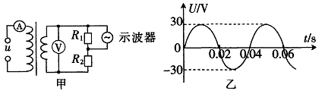A．电压表的示数为35.4 V

B．电流表的示数为0.2 A

C．原线圈的输人电压*u*=250sin50π*t*（V）

D．电阻*R*2消耗的电功率为15 W

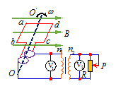5．（2019·北京市顺义区高三第二次统练）如图所示，边长为*L*、匝数为*N*，电阻不计的正方形线圈*abcd*在磁感应强度为*B*的匀强磁场中以角速度*ω*绕转轴*OO*′匀速转动，轴*OO*′垂直于磁感线且位于线圈平面内，在线圈外接一含有理想变压器的电路，变压器原、副线圈的匝数分别为*n*1和*n*2，保持线圈以恒定角速度*ω*转动，下列判断正确的是

A．交流电压表V1的示数等于*NBωL*2

B．变压器的输入功率与输出功率之比为*n*1: *n*2

C．交流电压表V2的示数为副线圈两端电压的有效值

D．在图示位置时线圈中磁通量为零，感应电动势最小

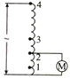6．（2019·江西省名校高三5月联合考）某电风扇挡位变换器的电路如图所示，它可视为一个可调压的理想变压器，总匝数为2 400匝的原线圈两端输入电压 （V）的交变电源，挡位1、2、3、4对应的线圈匝数分别为240匝、600匝、1200匝、2400匝。电动机M的内阻*r*=8 Ω、额定电压*U*=220 V，额定功率*P*=110 W，下列说法正确的是

A．交变电源的频率为100 Hz B．当选择挡位3后，电动机两端电压的有效值为110 V

C．当由挡位3变为挡位2后，原线圈的电流变大

D．当选择挡位4后，电动机的输出功率为110 W

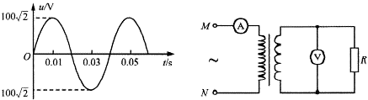7．（2019·山东省潍坊市教科院2019年高三高考模拟）图甲是线圈在匀强磁场中绕垂直于磁场方向的轴匀速转动产生的交变电压图象。将该电压加在图乙中理想变压器的*M、N*两端。变压器原、副线圈匝数比为5:1，电阻*R*的阻值为2 Ω，电流表、电压表均为理想电表。下列说法不正确的是

A．电流表的示数为2 A

B．线圈转动的角速度为50 πrad／s

C．流过灯泡的电流方向每秒钟改变50次 D．0.01 s时穿过线圈的磁通量最大

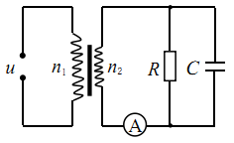8．（2019·辽宁省沈阳市东北育才学校高三第八次模拟）如图所示，理想变压器原、副线圈的匝数比*n*1:*n*2=10:1，原线圈输入交变电压*u*=sinl00πt（V），在副线圈中接有理想交流电流表、阻值为22 Ω的定值电阻*R*和电容器*C*。下列说法中正确的是

A．电阻*R*中电流方向1 s内变化50次B．电流表示数是1 A

C．电阻*R*消耗的电功率为22 W D．电容器的耐压值至少是22 V

9．（2019·山东省济南市高三第三次模拟）手摇式发电机的线圈在匀强磁场中匀速转动时，其磁通量随时间按如图所示的正弦规律变化。当线圈的转速变为原来的一半时，下列说法正确的是

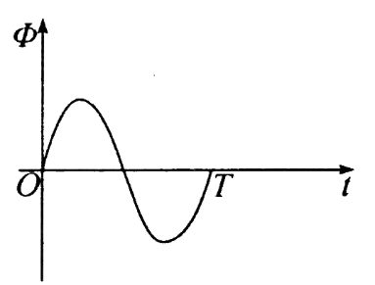A．交流电压的变化周期变为原来的一半

B．穿过线圈的磁通量的最大值变为原来的一半

C．交流电压的最大值变为原来的一半

D．交流电压的有效值变为原来的倍

专题14 原子结构、原子核和波粒二象性

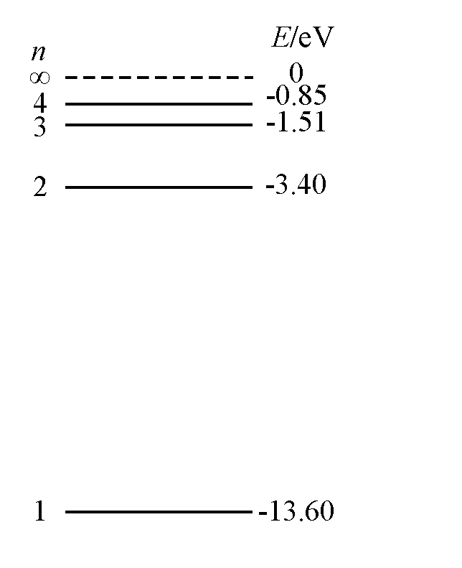1．（2019·新课标全国Ⅰ卷）氢原子能级示意图如图所示。光子能量在1.63 eV~3.10 eV的光为可见光。要使处于基态（*n*=1）的氢原子被激发后可辐射出可见光光子，最少应给氢原子提供的能量为

A．12.09 eV

B．10.20 eV

C．1.89 eV

D．1.5l eV

2．（2019·新课标全国Ⅱ卷）太阳内部核反应的主要模式之一是质子—质子循环，循环的结果可表示为，已知和的质量分别为和，1u=931MeV/*c*2，*c*为光速。在4个转变成1个的过程中，释放的能量约为

A．8 MeV B．16 MeV C．26 MeV D．52 MeV

3．（2019·天津卷）如图为、、三种光在同一光电效应装置中测得的光电流和电压的关系。由、、组成的复色光通过三棱镜时，下述光路图中正确的是

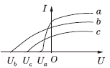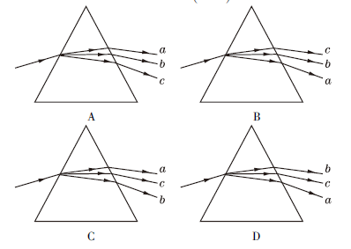

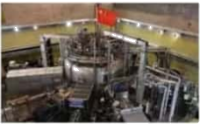4．（2019·天津卷）我国核聚变反应研究大科学装置“人造太阳”2018年获得重大突破，等离子体中心电子温度首次达到1亿度，为人类开发利用核聚变能源奠定了重要的技术基础。下列关于聚变的说法正确的是

A．核聚变比核裂变更为安全、清洁

B．任何两个原子核都可以发生聚变

C．两个轻核结合成质量较大的核，总质量较聚变前增加

D．两个轻核结合成质量较大的核，核子的比结合能增加

5．（2019·江苏卷）100年前，卢瑟福用α粒子轰击氮核打出了质子．后来，人们用α粒子轰击核也打出了质子：；该反应中的X是 （选填“电子”“正电子”或“中子”）．此后，对原子核反应的持续研究为核能利用提供了可能．目前人类获得核能的主要方式是 （选填“核衰变”“核裂变”或“核聚变”）。

6．（2019·江苏卷）在“焊接”视网膜的眼科手术中，所用激光的波长λ=6.4×107 m，每个激光脉冲的能量*E*=1.5×10-2 J．求每个脉冲中的光子数目．（已知普朗克常量*h*=6.63×l0-34 J·s，光速*c*=3×108 m/s．计算结果保留一位有效数字）

7．（2019·浙江选考）处于较高能级的氢原子向较低能级跃迁时，能辐射出*a*、*b*两种可见光，*a*光照射某金属表面时有光电子逸出，*b*光照射该金属表面时没有光电子逸出，则

A．以相同的入射角射向一平行玻璃砖，*a*光的侧移量小于*b*光的

B．垂直入射到同一单缝衍射装置，*a*光的衍射中央亮条纹宽度小于*b*光的

C．*a*光和*b*光的频率之比可能是20/27 D．*a*光子的动量大于*b*光子的

8．（2019·浙江选考）一个铍原子核（）俘获一个核外电子（通常是最靠近原子核的K壳层的电子）后发生衰变，生成一个锂核（ ），并放出一个不带电的质量接近零的中微子*ν*e，人们把这种衰变称为“K俘获”。静止的铍核发生零“K俘获”，其核反应方程为已知铍原子的质量为*M*Be=7.016929u，锂原子的质量为*M*Li=7.016004u，1u相当于9.31×102MeV。下列说法正确的是

A．中微子的质量数和电荷数均为零 B．锂核（）获得的动能约为0.86MeV

C．中微子与锂核（）的动量之和等于反应前电子的动量

D．中微子与锂核（）的能量之和等于反应前电子的能量

9．（2019·湖南省怀化市高三统一模拟）下列说法正确的是

A．β衰变的实质是原子核内的一个中子转化成一个质子，同时释放出一个电子

B．实验表明，只要照射光的强度足够大，就一定能发生光电效应

C．钍的半衰期为24天，1 g钍经过120天后还剩0.2 g

D．根据玻尔的原子理论，氢原子从*n*＝5的激发态跃迁到*n*＝3的激发态时，核外电子动能减小

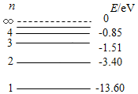10．（2019·东北三省四市高考二模）已知金属钙的逸出功为2.7 eV，氢原子的能级图如图所示，一群氢原子处于量子数*n*＝4的能量状态，则

A．氢原子可能辐射3种频率的光子

B．氢原子可能辐射5种频率的光子

C．有3种频率的辐射光子能使钙发生光电效应

D．有4种频率的辐射光子能使钙发生光电效应

11．（2019·安徽省六安市第一中学、合肥八中、阜阳一中三校高三最后一卷）以下物理内容描述不正确的是

A．爱因斯坦通过对光电效应实验规律的分析揭示了光具有粒子性的一面

B．玻尔模型对一切原子的光谱现象都能准确解释

C．放射性元素的半衰期与其以单质还是化合物形式存在无关

D．原子核的比结合能大小可以反映其稳定性特征

12．（2019·江西省名校学年高三5月联合考）电子是我们高中物理中常见的一种微观粒子，下列有关电子说法正确的是

A．汤姆孙研究阴极射线时发现了电子，并准确测出了电子的电荷量

B．光电效应实验中，逸出的光电子来源于金属中自由电子

C．卢瑟福的原子核式结构模型认为核外电子的轨道半径是量子化的

D．元素发生*α*衰变时，能够产生电子，并伴随着*γ*射线产生

13．（2019·山西省太原市第五中学高三（5月）模拟）下列说法正确的是

A．β射线也可能是原子核外电子电离形成的电子流，它具有中等的穿透能力

B．按照电离能力来看，放射性元素放出的三种射线由弱到强的排列顺序是α射线、β射线、γ射线

C．按照玻尔的氢原子理论，当电子从高能级向低能级跃迁时，氢原子系统的电势能减少量可能大于电子动能的增加量

D．在微观物理学中，不确定关系告诉我们不可能准确地知道单个粒子的运动情况，但是可以准确地知道大量粒子运动时的统计规律

14．（2019·湖南省长沙市雅礼中学高三下学期一模）下列说法正确的是

A．氢原子的核外电子从低能级跃迁到高能级时，吸收光子，电子的轨道半径增大

B．是核裂変方程，当铀块体积大于临界体积时，才能发生链式反应

C．从金属表面逸出的光电子的最大初动能与照射光的强度无关，与照射光的频率成正比

D．α射线是高速运动的氦原子核，能够穿透几厘米厚的铅板

15．（2019·北京市顺义区2019届高三第二次统练）下列说法正确的是

A．*γ*射线比α射线的贯穿本领强B．外界环境温度升高，原子核的半衰期变大

C．太阳辐射的能量主要来自太阳内部的重核裂变反应

D．原子核发生一次β衰变，该原子外层就失去一个电子

16．（2019·山东省潍坊市高三模拟）下列核反应中放出的粒子为中子的是

A．俘获一个α粒子，产生并放出一个粒子B．俘获一个α粒子，产生并放出一个粒子

C．俘获一个质子，产生并放出一个粒子D．俘获一个质子，产生并放出一个粒子

专题16 机械振动和机械波

1．（2019·新课标全国Ⅰ卷）一简谐横波沿*x*轴正方向传播，在*t*=时刻，该波的波形图如图（*a*）所示，*P、Q*是介质中的两个质点。图（*b*）表示介质中某质点的振动图像。下列说法正确的是

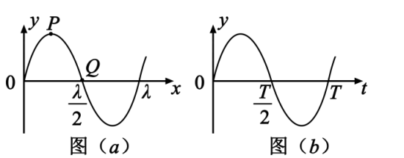A．质点*Q*的振动图像与图（*b*）相同

B．在*t*=0时刻，质点*P*的速率比质点*Q*的大

C．在*t*=0时刻，质点*P*的加速度的大小比质点*Q*的大

D．平衡位置在坐标原点的质点的振动图像如图（*b*）所示

E．在*t*=0时刻，质点*P*与其平衡位置的距离比质点*Q*的大

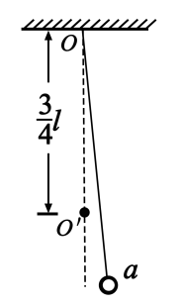2．（2019·新课标全国Ⅱ卷）如图，长为*l*的细绳下方悬挂一小球*a*。绳的另一端固定在天花板上*O*点处，在*O*点正下方*l*的处有一固定细铁钉。将小球向右拉开，使细绳与竖直方向成一小角度（约为2°）后由静止释放，并从释放时开始计时。当小球*a*摆至最低位置时，细绳会受到铁钉的阻挡。设小球相对于其平衡位置的水平位移为*x*，向右为正。下列图像中，能描述小球在开始一个周期内的*x-t*关系的是

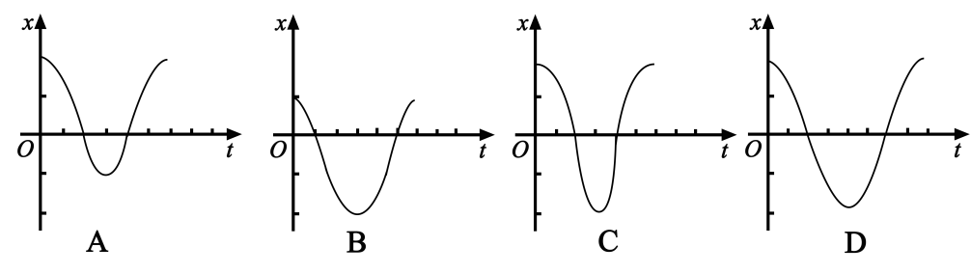

3．（2019·新课标全国Ⅲ卷）水槽中，与水面接触的两根相同细杆固定在同一个振动片上。振动片做简谐振动时，两根细杆周期性触动水面形成两个波源。两波源发出的波在水面上相遇。在重叠区域发生干涉并形成了干涉图样。关于两列波重叠区域内水面上振动的质点，下列说法正确的是

A．不同质点的振幅都相同 B．不同质点振动的频率都相同

C．不同质点振动的相位都相同 D．不同质点振动的周期都与振动片的周期相同

E．同一质点处，两列波的相位差不随时间变化

4．（2019·北京卷）一列简谐横波某时刻的波形如图所示，比较介质中的三个质点*a*、*b*、*c*，则

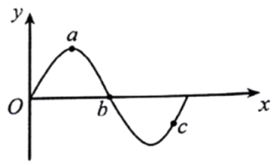A．此刻*a*的加速度最小

B．此刻*b*的速度最小

C．若波沿*x*轴正方向传播，此刻*b*向*y*轴正方向运动

D．若波沿*x*轴负方向传播，*a*比*c*先回到平衡位置

5．（2019·天津卷）一列简谐横波沿轴传播，已知轴上和处质点的振动图像分别如图1、图2所示，则此列波的传播速率可能是

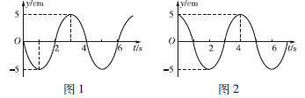A． B．

C． D．

6．（2019·江苏卷）一单摆做简谐运动，在偏角增大的过程中，摆球的 ．

A．位移增大 B．速度增大 C．回复力增大 D．机械能增大

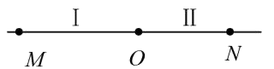7．（2019·浙江选考）如图所示，两种不同材料的弹性细绳在*O*处连接，*M*、*O*和*N*是该绳上的三个点，*OM*间距离为7.0 m，*ON*间距离为5.0 m。*O*点上下振动，则形成以*O*点为波源向左和向右传播的简谐横波Ⅰ和Ⅱ，其中波Ⅱ的波速为1.0 m/s。*t*=0时刻*O*点处在波谷位置，观察发现5s后此波谷传到*M*点，此时*O*点正通过平衡位置向上运动，*OM*间还有一个波谷。则

A．波Ⅰ的波长为4 m B．*N*点的振动周期为4 s

C．*t*=3s时，*N*点恰好处于波谷

D．当*M*点处于波峰时，*N*点也一定处于波峰

8．（2019·广东省潮州市模拟）下列说法正确的是

A．在同一地点，单摆做简谐振动的周期与其摆长成正比

B．弹簧振子做简谐振动时，振动系统的势能与动能之和保持不变

C．弹簧振子做简谐振动时，弹簧的劲度系数越大，单摆做简谐振动的周期越大

D．系统做稳定的受迫振动时，系统振动的频率等于周期性驱动力的频率

E．已知弹簧振子初始时刻的位置、振幅及周期，仍不一定能确定振子在任意时刻的位置

9．（2019·山西省晋城市高三下学期第三次模拟）关于机械振动和机械波，下列说法正确的是

A．机械波的传播过程是大量介质质点依次重复波源振动的过程

B．单个物体的振动在介质中不会产生波 C．在波的传播过程中，介质质点只振动不随波迁移

D．在波的传播过程中，介质质点均做受迫振动 E．横波和纵波都能出现偏振现象

10．（2019·辽宁省沈阳市东北育才学校高三第八次模拟）下列说法中正确的是

A．做简谐运动的质点，经过四分之一周期，所通过的路程不一定等于振幅

B．声波从空气传入水中时频率变大，波长不变C．赫兹第一次用实验证实了电磁波的存在

D．假设火车以接近光速通过站台时，站台上旅客观察到车上乘客在变矮

E．拍摄玻璃橱窗内的物品时，往往在镜头前加装一个偏振片以减弱玻璃反射光的影响

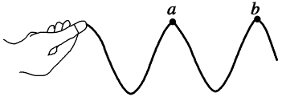11．（2019·北京市人大附中模拟）用手握住较长软绳的一端连续上下抖动，形成一列简谐横波向右传播。某一时刻的波形如图所示，绳上*a、b*两质点均处于波峰位置。下列说法正确的是

A．*a、b*两点之间的距离为半个波长 B．*a、b*两点振动开始时刻相差半个周期

C．*a*点完成全振动的次数比*b*点多一次 D．*a*点完成全振动的次数比*b*点少一次

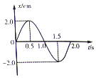12．（2019年东北三省四市模拟）用弹簧将一物块悬挂于天花板上，使物块在竖直方向做简谐振动，其振动图象如图所示，则

A．该简谐振动的周期为2.0 s B．*t*=1.0 s时刻系统能量达到最小值

C．*t*=1.0 s和*t*=2.0 s两个时刻物块动能相等

D．*t*=0.5 s和*t*=1.5 s两个时刻弹簧的弹性势能相等

E．*t*=0.5 s和*t*=1.5 s两个时刻物块的加速度均为最大值但不相等

13．（2019·湖北省宜昌市高三模拟）如图所示为一列简谐横波在*t*=0时的波形图，波沿*x*轴负方向传播，传播速度*v*=1 m/s，则下列说法正确的是

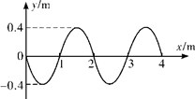A．此时*x*=1.25 m处的质点正在做加速度增大的减速运动

B．*x*=0.4 m处的质点比*x*=0.6 m处的质点先回到平衡位置

C．*x*=4 m处的质点再经过1.5 s可运动到波峰位置

D．*x*=2 m处的质点在做简谐运动，其振动方程为*y*=0.4sinπ*t* (m)

E．*t*=2 s的波形图与*t*=0时的波形图重合

14．（2019·安徽省六安市最后一卷）如图所示，实线是沿*x*轴传播的一列简谐横波在*t*=0时刻的波形图，虚线是这列波在*t*=0.6 s时刻的波形图。已知该波的波速是1 m/s，则下列说法正确的是

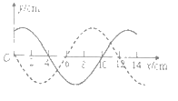A．这列波的波长是12 cm

B．这列波可能是沿x轴正方向传播的

C．*t*=0.04时，*x*=4 cm处的质点速度沿*y*轴负方向

D．0~0.16 s内，*x*=6 cm处的质点振动方向改变了3次

E．若此波传入另一介质中其波速变为0.5 m/s，则它在该介质中的波长为6 cm

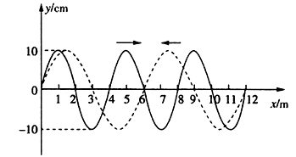15．（2019·辽宁省沈阳市模拟）有两列简谐横波的振幅都是10 cm，传播速度大小相同。*O*点是实线波的波源，实线波沿*x*轴正方向传播，波的频率为3 Hz；虚线波沿*x*轴负方向传播。某时刻实线波刚好传到*x*=12 m处质点，虚线波刚好传到*x*=0处质点，如图所示，则下列说法正确的是A．实线波和虚线波的频率之比为2:3

B．平衡位置为*x*=6 m处的质点此刻振动速度最大

C．实线波源的振动方程为

D．平衡位置为*x*=6 m处的质点始终处于振动加强区，振幅为20 cm

E. 从图示时刻起再经过0.75 s，平衡位置为*x*=5 m处的质点的位移

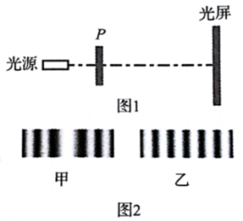专题17 光学 电磁波 相对论

1．（2019·北京卷）利用图1所示的装置（示意图），观察光的干涉、衍射现象，在光屏上得到如图2中甲和乙两种图样。下列关于*P*处放置的光学元件说法正确的是

A．甲对应单缝，乙对应双缝 B．甲对应双缝，乙对应单缝

C．都是单缝，甲对应的缝宽较大 D．都是双缝，甲对应的双缝间距较大

2．（2019·北京卷）光电管是一种利用光照射产生电流的装置，当入射光照在管中金属板上时，可能形成光电流。表中给出了6次实验的结果。

|  |  |  |  |  |  |
| --- | --- | --- | --- | --- | --- |
| 组 | 次 | 入射光子的能量/eV | 相对光强 | 光电流大小/mA | 逸出光电子的最大动能/eV |
| 第  一  组 | 1  2  3 | 4.0  4.0  4.0 | 弱  中  强 | 29  43  60 | 0.9  0.9  0.9 |
| 第  二  组 | 4  5  6 | 6.0  6.0  6.0 | 弱  中  强 | 27  40  55 | 2.9  2.9  2.9 |

由表中数据得出的论断中不正确的是

A．两组实验采用了不同频率的入射光 B．两组实验所用的金属板材质不同

C．若入射光子的能量为5.0 eV，逸出光电子的最大动能为1.9 eV

D．若入射光子的能量为5.0 eV，相对光强越强，光电流越大

3．（2019·天津卷）某小组做测定玻璃的折射率实验，所用器材有：玻璃砖，大头针，刻度尺，圆规，笔，白纸。

①下列哪些措施能够提高实验准确程度______。

A．选用两光学表面间距大的玻璃砖 B．选用两光学表面平行的玻璃砖

C．选用粗的大头针完成实验 D．插在玻璃砖同侧的两枚大头针间的距离尽量大些

②该小组用同一套器材完成了四次实验，记录的玻璃砖界线和四个大头针扎下的孔洞如下图所示，其中实验操作正确的是______。

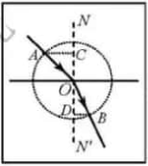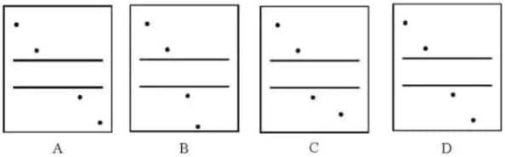

③该小组选取了操作正确的实验记录，在白纸上画出光线的径迹，以入射点为圆心作圆，与入射光线、折射光线分别交于、点，再过、点作法线的垂线，垂足分别为、点，如图所示，则玻璃的折射率______。（用图中线段的字母表示）

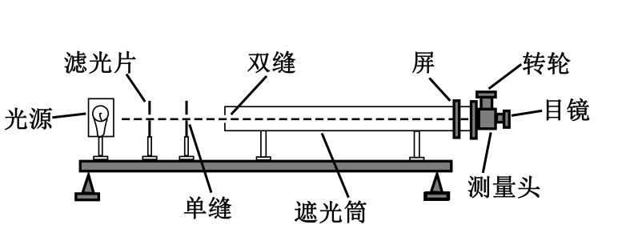4．（2019·江苏卷）将两支铅笔并排放在一起，中间留一条狭缝，通过这条狭缝去看与其平行的日光灯，能观察到彩色条纹，这是由于光的 （选填“折射”“干涉”或“衍射”）．当缝的宽度 （选填“远大于”或“接近”）光波的波长时，这种现象十分明显。

5．（2019·新课标全国Ⅱ卷）某同学利用图示装置测量某种单色光的波长。实验时，接通电源使光源正常发光：调整光路，使得从目镜中可以观察到干涉条纹。回答下列问题：

（1）若想增加从目镜中观察到的条纹个数，该同学可__________；

A．将单缝向双缝靠近 B．将屏向靠近双缝的方向移动

C．将屏向远离双缝的方向移动 D．使用间距更小的双缝

（2）若双缝的间距为*d*，屏与双缝间的距离为*l*，测得第1条暗条纹到第*n*条暗条纹之间的距离为Δ*x*，则单色光的波长λ=_________；

（3）某次测量时，选用的双缝的间距为0．300 mm，测得屏与双缝间的距离为1.20 m，第1条暗条纹到第4条暗条纹之间的距离为7.56 mm。则所测单色光的波长为______________nm（结果保留3位有效数字）。

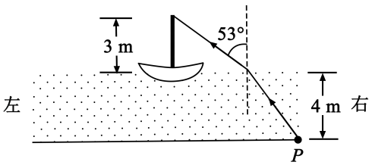6．（2019·新课标全国Ⅰ卷）如图，一艘帆船静止在湖面上，帆船的竖直桅杆顶端高出水面3 m。距水面4 m的湖底*P*点发出的激光束，从水面出射后恰好照射到桅杆顶端，该出射光束与竖直方向的夹角为53°（取sin53°=0.8）。已知水的折射率为。

（1）求桅杆到*P*点的水平距离；

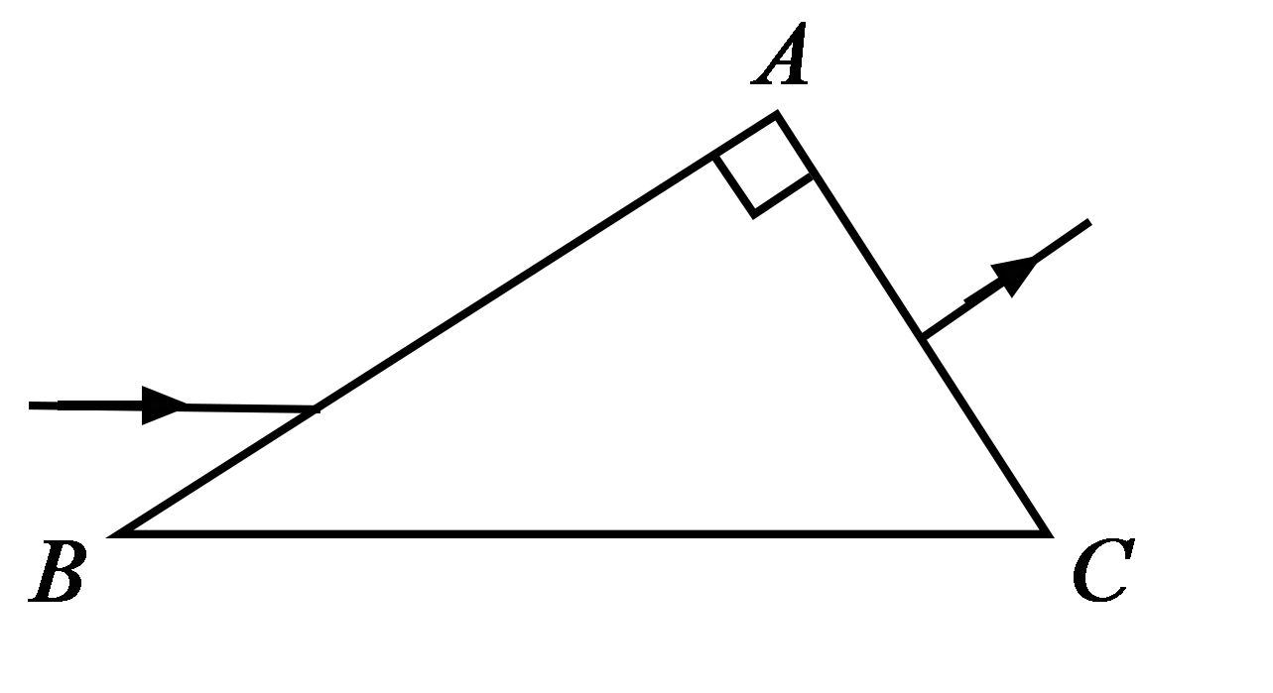（2）船向左行驶一段距离后停止，调整由*P*点发出的激光束方向，当其与竖直方向夹角为45°时，从水面射出后仍然照射在桅杆顶端，求船行驶的距离。

7．（2019·新课标全国Ⅲ卷）如图，直角三角形*ABC*为一棱镜的横截面，∠*A*=90°，∠*B*=30°。一束光线平行于底边*BC*射到*AB*边上并进入棱镜，然后垂直于*AC*边射出。

（1）求棱镜的折射率；

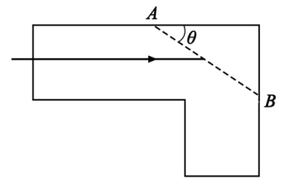（2）保持*AB*边上的入射点不变，逐渐减小入射角，直到*BC*边上恰好有光线射出。求此时*AB*边上入射角的正弦。

8．（2019·江苏卷）如图所示，某L形透明材料的折射率*n*=2。现沿*AB*方向切去一角，*AB*与水平方向的夹角为*θ*。为使水平方向的光线射到*AB*面时不会射入空气，求*θ*的最大值．

9．（2019·四川省成都市高三模拟）下列说法正确的是____。

A．变化的磁场激发电场，变化的电场激发磁场 B．电磁波和机械波都能传递能量和信息

C．红光的频率低于紫光的频率，在真空中红光的传播速度大于紫光的传播速度

D．若在地球上接收到来自某遥远星球的光波的频率变低，则可判断该星球正在离我们远去

E．相同的单摆在地球纬度越高的地方，摆动的周期越大

10．（2019·江西省名校（高三5月联合考）下列说法中正确的是

A．观看3D电影《复仇者联盟4》时，所佩戴的眼镜利用了光的衍射知识

B．军队士兵过桥时使用便步，是为了防止桥发生共振现象

C．手机上网时用的Wifi信号属于无线电波 D．红光由空气进入水中，波长变长，颜色不变

E．分别用蓝光和黄光在同一装置上做双缝干涉实验，用黄光时得到的条纹间距更宽

11．（2019·安徽省安庆市市示范中学髙三联考）下列说法正确的是

A．水面波是一种机械波 B．彩虹现象是光的全反射形成的

C．摄影机镜头镀膜增透是应用了光的衍射原理 D．电磁波在真空中的传播速度与电磁波的频率无关

E．肥皂液是无色的，吹出的肥皂泡却是彩色的，是由于光的干涉而形成的

12．（2019·甘肃省高三最后一次联考）下列说法正确的是

A．电磁波在真空中的传播速度与电磁波的频率无关

B．两列波相遇时，在重叠的区域里，支点的位移等于两波单独传播时引起的位移的大小之和

C．小明跑步离开小芳时，听到小方喊她的声音比平时的音调低

D．光的偏振现象说明光是纵波 E．紫外线的波长比红外线的波长短

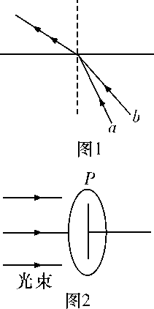13．（2019·重庆市一中高三模拟）下列说法正确的是

A．狭义相对论认为，真空中的光速在不同的惯性参考系中都是相同的，光速与光源、观察者间的相对运动无关

B．电视遥控器发出的红外线的波长比医院里“CT”中发出的X射线的波长要短

C．分别用红光、紫光在同一个双缝干涉实验装置上做实验，红光的相邻两个亮条纹的中心间距大于紫光的相邻两个亮条纹的中心间距

D．如图1所示，*a*、*b*两束光以不同的入射角由玻璃射向真空，结果折射角相同，则在玻璃中*a*光的全反射临界角大于*b*光的全反射临界角

E．如图2所示，偏振片*P*的透振方向为竖直方向，沿与竖直方向成45°角振动的偏振光照射到偏振片*P*上，在*P*的另一侧能观察到透射光

14．（2019·湖北省高三调研）如图所示，某种材料制成的扇形透明砖放置在水平桌面上，光源*S*发出一束平行于桌面的光线从*OA*的中点垂直射入透明砖，恰好经过两次全反射后，垂直*OB*射出，并再次经过光源*S，*已知光在真空中传播的速率为*c，*求：

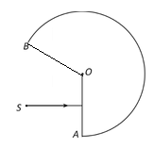（1）材料的折射率*n*；

（2）该过程中，光在空气中传播的时间与光在材料中传播的时间之比。

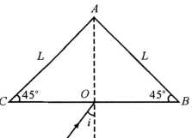15．（2019·四川省成都市模拟）如图，等腰直角三角形*ABC*为某透明介质的横截面，*O*为*BC*中点，位于截面所在平面内的一细光束自*O*点以角度*i*入射，第一次到达*AB*边恰好发生全反射。已知∠*ABC*=45°，*AC*=*AB* =*L*，透明介质的折射率*n*=2，真空中的光速为*c*。求：（可能用到，

（i）入射角的正弦值sin*i*；

（ii）光束从*O*点入射到发生第一次全反射所用的时间。

专题18 力学实验

1．（2019·新课标全国Ⅰ卷）某小组利用打点计时器对物块沿倾斜的长木板加速下滑时的运动进行研究。物块拖动纸带下滑，打出的纸带一部分如图所示。已知打点计时器所用交流电的频率为50 Hz，纸带 上标出的每两个相邻点之间还有4个打出的点未画出。在*ABCDE*五个点中，打点计时器最先打出的是 点，在打出*C*点时物块的速度大小为 m/s（保留3位有效数字）；物块下滑的加速度大小为 m/s2（保留2位有效数字）。

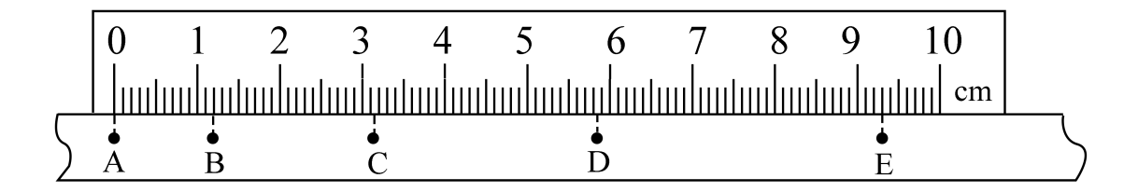

2．（2019·新课标全国Ⅱ卷）如图（a），某同学设计了测量铁块与木板间动摩擦因数的实验。所用器材有：铁架台、长木板、铁块、米尺、电磁打点计时器、频率50Hz的交流电源，纸带等。回答下列问题：

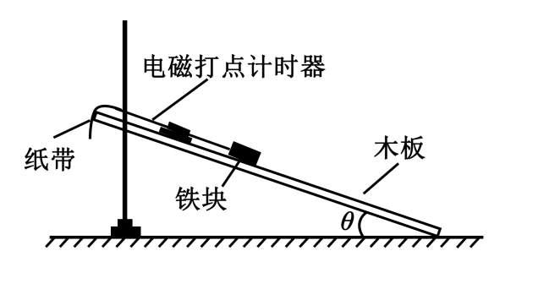（1）铁块与木板间动摩擦因数*μ*= （用木板与水平面的夹角*θ*、重力加速度*g*和铁块下滑的加速度*a*表示）

（2）某次实验时，调整木板与水平面的夹角*θ*=30°。接通电源。开启打点计时器，释放铁块，铁块从静止开始沿木板滑下。多次重复后选择点迹清晰的一条纸带，如图（b）所示。图中的点为计数点（每两个相邻的计数点间还有4个点未画出）。重力加速度为9.8 m/s2。可以计算出铁块与木板间的动摩擦因数为 （结果保留2位小数）。

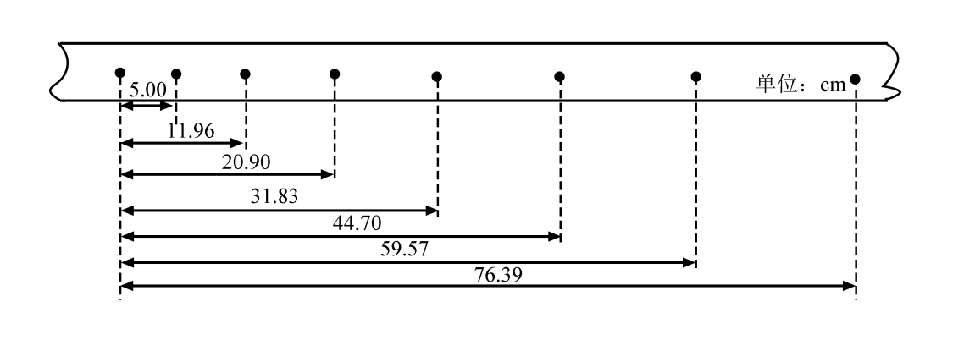

3．（2019·新课标全国Ⅲ卷）甲乙两位同学设计了利用数码相机的连拍功能测重力加速度的实验。实验中，甲同学负责释放金属小球，乙同学负责在小球自由下落的时候拍照。已知相机每间隔0.1 s拍1幅照片。

（1）若要从拍得的照片中获取必要的信息，在此实验中还必须使用的器材是__________。（填正确答案标号）

A．米尺 B．秒表 C．光电门 D．天平

（2）简述你选择的器材在本实验中的使用方法。

答：____________________________________________________________。

（3）实验中两同学由连续3幅照片上小球的位置*a*、*b*和*c*得到*ab*=24.5 cm、*ac*=58.7 cm，则该地的重力加速度大小为*g*=__________m/s2。（保留2位有效数字）

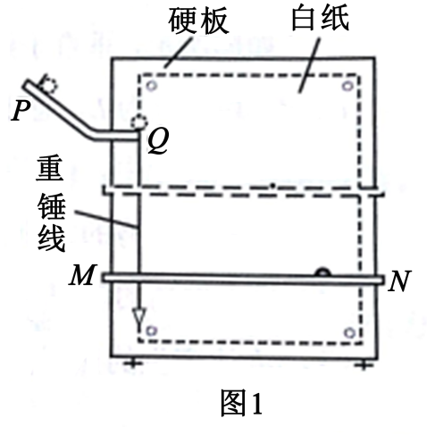4．（2019·北京卷）用如图1所示装置研究平地运动。将白纸和复写纸对齐重叠并固定在竖直的硬板上。钢球沿斜槽轨道*PQ*滑下后从*Q*点飞出，落在水平挡板*MN*上。由于挡板靠近硬板一侧较低，钢球落在挡板上时，钢球侧面会在白纸上挤压出一个痕迹点。移动挡板，重新释放钢球，如此重复，白纸上将留下一系列痕迹点。

（1）下列实验条件必须满足的有____________。

A．斜槽轨道光滑 B．斜槽轨道末段水平

C．挡板高度等间距变化

D．每次从斜槽上相同的位置无初速度释放钢球

（2）为定量研究，建立以水平方向为*x*轴、竖直方向为*y*轴的坐标系。

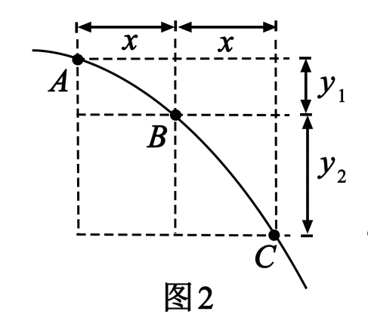a．取平抛运动的起始点为坐标原点，将钢球静置于*Q*点，钢球的________（选填“最上端”、“最下端”或者“球心”）对应白纸上的位置即为原点；在确定*y*轴时______（选填“需要”或者“不需要”）*y*轴与重锤线平行。

b．若遗漏记录平抛轨迹的起始点，也可按下述方法处理数据：如图2所示，在轨迹上取*A、B、C*三点，*AB*和*BC*的水平间距相等且均为*x*，测得*AB*和*BC*的竖直间距分别是*y*1和*y*2，则______（选填“大于”、“等于”或者“小于”）。可求得钢球平抛的初速度大小为____________（已知当地重力加速度为*g*，结果用上述字母表示）。

（3）为了得到平抛物体的运动轨迹，同学们还提出了以下三种方案，其中可行的是____________。

A．从细管水平喷出稳定的细水柱，拍摄照片，即可得到平抛运动轨迹

B．用频闪照相在同一底片上记录平抛小球在不同时刻的位置，平滑连接各位置，即可得到平抛运动轨迹

C．将铅笔垂直于竖直的白纸板放置，笔尖紧靠白纸板，铅笔以一定初速度水平抛出，将会在白纸上留下笔尖的平抛运动轨迹

（4）伽利略曾研究过平抛运动，他推断：从同一炮台水平发射的炮弹，如果不受空气阻力，不论它们能射多远，在空中飞行的时间都一样。这实际上揭示了平抛物体_________。

A．在水平方向上做匀速直线运动 B．在竖直方向上做自由落体运动 C．在下落过程中机械能守恒

（5）牛顿设想，把物体从高山上水平抛出，速度一次比一次大，落地点就一次比一次远，如果速度足够大，物体就不再落回地面，它将绕地球运动，成为人造地球卫星。同样是受地球引力，随着抛出速度增大，物体会从做平抛运动逐渐变为做圆周运动，请分析原因。

5．（2019·江苏卷）某兴趣小组用如题10-1图所示的装置验证动能定理．

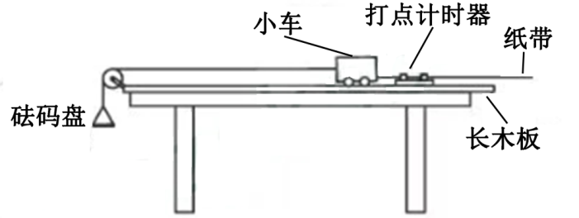（1）有两种工作频率均为50 Hz的打点计时器供实验选用：

A．电磁打点计时器 B．电火花打点计时器

为使纸带在运动时受到的阻力较小，应选择 （选填“A”或“B”）；

（2）保持长木板水平，将纸带固定在小车后端，纸带穿过打点计时器的限位孔．实验中，为消除摩擦力的影响，在砝码盘中慢慢加入沙子，直到小车开始运动．同学甲认为此时摩擦力的影响已得到消除．同学乙认为还应从盘中取出适量沙子，直至轻推小车观察到小车做匀速运动．看法正确的同学是 （选填“甲”或“乙”）；

（3）消除摩擦力的影响后，在砝码盘中加入砝码．接通打点计时器电源，松开小车，小车运动；纸带被打出一系列点，其中的一段如题10-2图所示。图中纸带按实际尺寸画出，纸带上*A*点的速度*vA*= m/s；

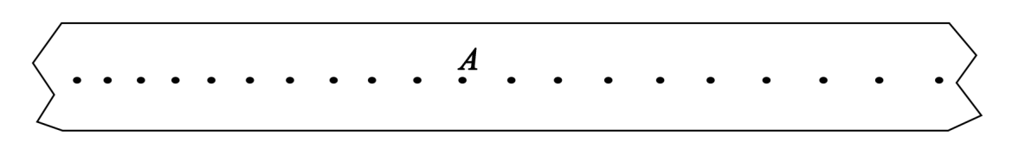

（4）测出小车的质量为*M*，再测出纸带上起点到*A*点的距离为*L*．小车动能的变化量可用Δ*E*k=算出．砝码盘中砝码的质量为*m*，重力加速度为*g*；实验中，小车的质量应 （选填“远大于”“远小于”或“接近”）砝码、砝码盘和沙子的总质量，小车所受合力做的功可用*W=mgL*算出，多次测量，若*W*与Δ*E*k均基本相等则验证了动能定理。

6．（2019·浙江选考）（1）在“探究求合力的方法”的实验中，下列操作正确的是

A．在使用弹簧秤时，使弹簧秤与木板平面平行 B．每次拉伸橡皮筋时，只要使橡皮筋伸长量相同即可

C．橡皮筋应与两绳夹角的平分线在同一直线上 D．描点确定拉力方向时，两点之间的距离应尽可能大一些

（2）在“探究加速度与力、质量的关系”的实验中，两个相同的小车放在光滑水平板上，前段各系一条细绳，绳的另一端跨过定滑轮各挂一个小盘，盘中可放重物。小车的停和动通过用黑板擦按住小车后的细线和抬起来控制，如图1所示。实验要求小盘和重物所受的重力近似等于使小车做匀加速直线运动的力。

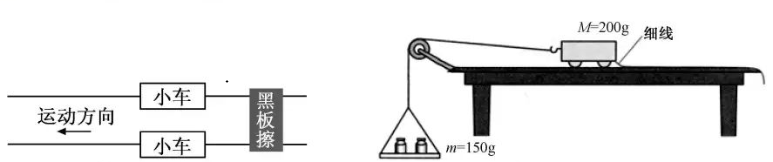

请指出图2中错误之处：_______________________________。

调整好装置后，在某次实验中测得两小车的位移分别是*x*1和*x*2，则两车的加速度之比为_______________。

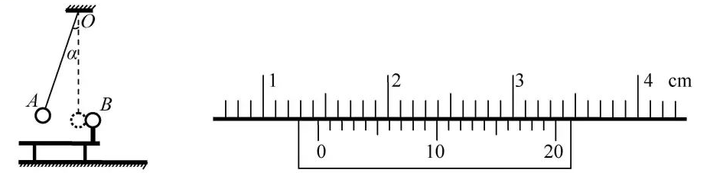7．（2019·浙江选考）小明做“探究碰撞中的不变量”实验的装置如图1所示，悬挂在*O*点的单摆由长为*l*的细线和直径为*d*的小球*A*组成，小球*A*与放置在光滑支撑杆上的直径相同的小球*B*发生对心碰撞，碰后小球*A*继续摆动，小球*B*做平抛运动。

（1）小明用游标卡尺测小球*A*直径如图2所示，则*d*=_______mm。又测得了小球*A*质量*m*1，细线长度*l*，碰撞前小球*A*拉起的角度*α*和碰撞后小球*B*做平抛运动的水平位移*x*、竖直下落高度*h*。为完成实验，还需要测量的物理量有：______________________。

（2）若*A*、*B*两球碰后粘在一起形成新单摆，其周期_________（选填“小于”、“等于”或“大于”）粘合前单摆的周期（摆角小于5°）。

8．（2019·陕西省西安市高三第三次质量检测）某实验小组用如图所示的装置验证动量守恒。

（1）对于该实验，下列说法正确的是_____

A．入射小球和被碰小球应该质量相同、半径相同 B．要确保斜槽轨道光滑，其末端水平

C．入射小球可以斜槽上不同位置释放，但必须由静止释放

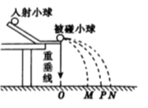D．实验只需要直尺和天平两个测量工具即可

E．在地面上要依次铺上复写纸、白纸，以确定小球的落点

F．在调整斜槽末端水平时，将小球放在斜槽末端不同位置都能静止即可

G．槽口必须悬挂一个重锤线，以便确定槽口在地面的投影位置

H．实验必须测出离地面的高度，以便求出小球做平抛运动的时间

I．实验需要用游标卡尺测出小球直径，以便准确求出小球做平抛运动的时间

J．图中标出小球落点是小球多次实验落点中最清晰的点

（2）未放被碰小球和放上被碰小球时入射小球前后两次的落地位置分别为图中的___________、___________两点；若入射小球的质量为，被碰小球的质量为，则实验需要验证的表达式为_____________。

9．（2019·广东省揭阳市高三模拟）某实验小组采用图甲所示的装置“探究动能定理”即探究小车所受合外力做功与小车动能的变化之间的关系。该小组将细绳一端固定在小车上，另一端绕过定滑轮与力传感器、重物相连。实验中，小车在细绳拉力的作用下从静止开始加速运动，打点计时器在纸带上记录小车的运动情况，力传感器记录细绳对小车的拉力大小。

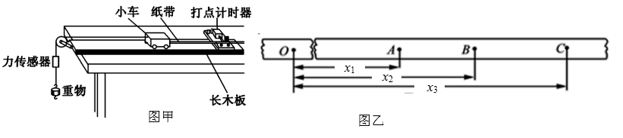

（1）实验中为了把细绳对小车的拉力视为小车的合外力，要完成的一个重要步骤是______________；

（2）若实验中小车的质量没有远大于重物的质量，对本实验______影响（填“有”或“没有”）；

（3）实验时，下列物理量中必须测量的是______。

A．长木板的长度*L* B．重物的质量*m* C．小车的总质量*M*

（4）实验中，力的传感器的示数为*F*，打出的纸带如图乙。将打下的第一个点标为*O*，在纸带上依次取*A*、*B*、*C*三个计数点。已知相邻计数点间的时间间隔为*T*，测得*A*、*B*、*C*三点到*O*点的距离分别为*x*1、*x*2、*x*3。则从打*O*点到打*B*点过程中，探究结果的表达式是：__________________________（用题中所给字母表示）。

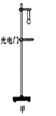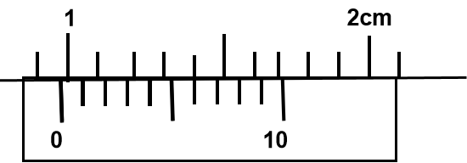10．（2019·福建省厦门外国语学校高三最后模拟）某物理研究小组利用图甲装置验证机械能守恒定律，在铁架台上安装有一电磁铁（固定不动）和一光电门（可上下移动），电磁铁通电后将钢球吸住，然后断电，钢球自由下落，并通过光电门，计时装置可测出钢球通过光电门的时间。

（1）用10分度的游标卡尺测量钢球的直径，示数如图乙所示，可知钢球的直径*D*=___cm。

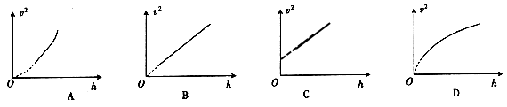（2）多次改变光电门的位置，测量出光电门到电磁铁下端*O*的距离为*h*（*h*》*D*），并计算出小球经过光电门时的速度*v*，若空气阻力可以忽略不计，则下列关于*v*2-*h*的图象正确的是______．

（3）钢球通过光电门的平均速度______（选填“大于”或“小于”）钢球球心通过光电门的瞬时速度。

11．（2019·河北省承德一中模拟）（1）实验小组在“探究弹力和弹簧伸长的关系”的实验中，使用两条不同的轻质弹簧*a*和*b*，得到弹力与弹簧长度的图象如图所示。下列表述正确的是___________；

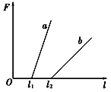A．*a*的原长比*b*的长

B．*a*的劲度系数比*b*的大

C．*a*的劲度系数比*b*的小

D．测得的弹力与弹簧的长度成正比

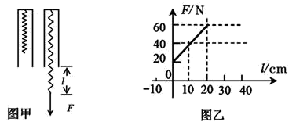（2）另一实验小组在在同一实验的研究性学习中，利用所学的知识解决了如下问题：一轻质弹簧竖直悬挂于某一深度为*h*=35.0 cm，且开口向下的小筒中（没有外力作用时弹簧的下端位于筒内，用测力计可以同弹簧的下端接触），如图甲所示，若本实验的长度测量工具只能测量露出筒外弹簧的长度*l*，现要测出弹簧的原长*l*0和弹簧的劲度系数，该同学通过改变*l*而测出对应的弹力*F*，作出*F*-*l*图象如图乙所示，则弹簧的劲度系数为*k* =______N/m，弹簧的原长*l*0=_____cm

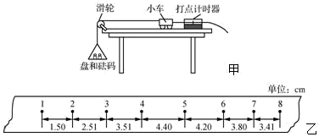12．（2019·新疆自治区新疆兵团第二师华山中学模拟）某同学利用图甲所示的实验装置，探究加速度与力、质量的关系。实验中打点计时器电源的频率为50 Hz。

（1）实验过程中，某同学发现操作有误，当砝码盘及砝码下降一段时间后，赶紧用手托住砝码盘，小车继续拖着纸带在木板上运动，但没有到达滑轮处。打出的纸带如图乙所示，从纸带上点迹分析，该同学在实验操作中发现的问题可能是___。

（2）图乙中，相邻两计数点间的时间间隔为0.1 s。则计数点3对应的速度大小是___，小车减速运动过程中加速度的大小是___。（结果保留两位有效数字）

（3）该实验中，改变拉力或小车质量后，在实际操作过程中，对小车所放的位置、接通电源与放开小车的先后顺序及小车运动的控制等描述，你认为正确的是___。

A．小车应尽量远离打点计时器，先放开小车后接通电源，在小车到达滑轮前按住小车

B．小车应尽量靠近打点计时器，先接通电源后放开小车，让小车一直到与滑轮相撞为止

C．小车应尽量靠近打点计时器，先接通电源后放开小车，在小车到达滑轮前按住小车

D．小车应尽量放在打点计时器与滑轮的中间，先接通电源后放开小车，在小车到达滑轮前按住小车

13．（2019·辽宁省辽南协作体高三模拟）如图所示的实验装置可以用来验证力的平行四边形定则，带有滑轮的方木板竖直放置，为了便于调节绳子拉力的方向，滑轮可以安放在木板上的多个位置。

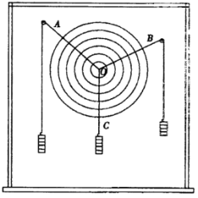（1）请把下面的实验步骤补写完整

①三段绳子各自悬挂一定数目的等质量钩码，调整滑轮在木板上的位置，使得系统静止不动

②把一张画有等间距同心圆的厚纸紧贴木板放置在绳子与木板之间，使得圆心位于绳子结点*O*处，有足够多等间距同心圆作为画图助手，这样做为的是方便作出力的图示.你认为本实验有必要测量钩码所受的重力大小吗?答_______（选填“有”或“没有”，不必说明理由）

③记录___________________以及________________________。

④三段绳子上的拉力*FA、FB、FC*才可用钩码数量来表示，根据记录的数据作出力的图示*FA、FB、FC*

⑤以*FA、FB*不为邻边，画出平行四边形，如果平行边形的对角线所表示的力与_________（选填*FA、FB、FC*）近似相等，则在实验误差允许的范围内验证了力的平行四边形定则

（2）在图中*A、B、C*三段绳子上分别悬挂了5、4、5个钩码而静止不动，图中*OA、OB*两段绳子与竖直方向的夹角分别为*α、β*，如果本实验是成功的，那么应接近于_____。

专题19 电学实验

1．（2019·新课标全国Ⅰ卷）某同学要将一量程为250 μA的微安表改装为量程为20 mA的电流表。该同学测得微安表内阻为1 200 Ω，经计算后将一阻值为*R*的电阻与该微安表连接，进行改装。然后利用一标准毫安表，根据图（a）所示电路对改装后的电表进行检测（虚线框内是改装后的电表）。

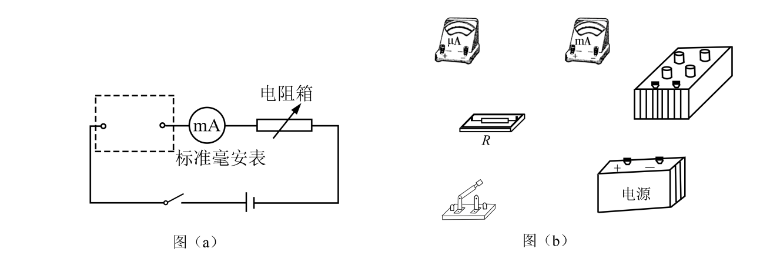

（1）根据图（a）和题给条件，将（b）中的实物连接。

（2）当标准毫安表的示数为16.0 mA时，微安表的指针位置如图（c）所示，由此可以推测出改装的电表量程不是预期值，而是 。（填正确答案标号）

A．18 Ma B．21 mA C．25mA D．28 mA

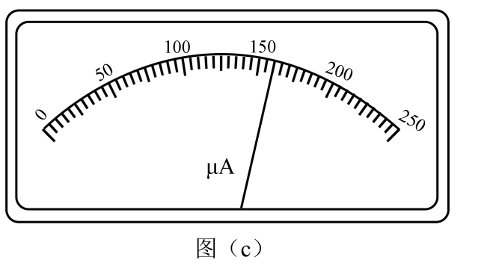（3）产生上述问题的原因可能是 。（填正确答案标号）

A．微安表内阻测量错误，实际内阻大于1 200 Ω

B．微安表内阻测量错误，实际内阻小于1 200 Ω

C．*R*值计算错误，接入的电阻偏小

D．*R*值计算错误，接入的电阻偏大

（4）要达到预期目的，无论测得的内阻值是否正确，都不必重新测量，只需要将阻值为*R*的电阻换为一个阻值为*kR*的电阻即可，其中*k*= 。

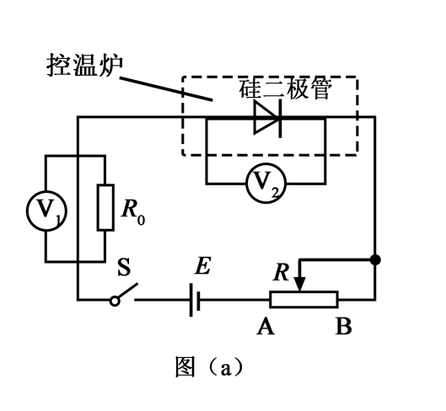2．（2019·新课标全国Ⅱ卷）某小组利用图（a）所示的电路，研究硅二极管在恒定电流条件下的正向电压*U*与温度*t*的关系，图中V1和V2为理想电压表；*R*为滑动变阻器，*R*0为定值电阻（阻值100 Ω）；S为开关，*E*为电源。实验中二极管置于控温炉内，控温炉内的温度*t*由温度计（图中未画出）测出。图（b）是该小组在恒定电流为50.0μA时得到的某硅二极管*U*–*I*关系曲线。回答下列问题：

（1）实验中，为保证流过二极管的电流为50.0μA，应调节滑动变阻器*R*，使电压表V1的示数为*U*1= mV；根据图（b）可知，当控温炉内的温度*t*升高时，硅二极管正向电阻 （填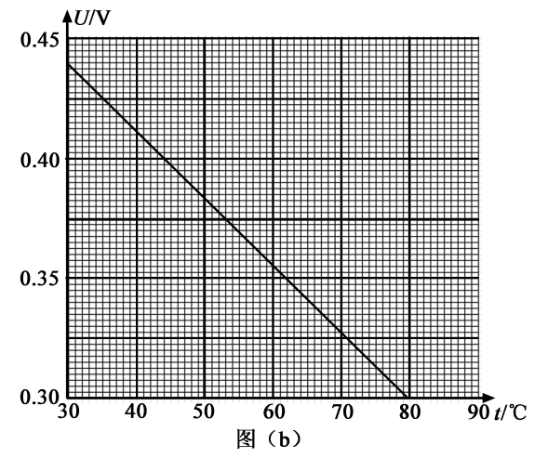“变大”或“变小”），电压表V1示数 （填“增大”或“减小”），此时应将*R*的滑片向 （填“A”或“B”）端移动，以使V1示数仍为*U*1。

（2）由图（b）可以看出*U*与*t*成线性关系，硅二极管可以作为测温传感器，该硅二极管的测温灵敏度为= ×10–3V/℃（保留2位有效数字）。

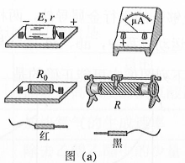3．（2019·新课标全国Ⅲ卷）某同学欲将内阻为98.5 Ω、量程为100 μA的电流表改装成欧姆表并进行刻度和校准，要求改装后欧姆表的15 kΩ刻度正好对应电流表表盘的50 μA刻度。可选用的器材还有：定值电阻*R*0（阻值14 kΩ），滑动变阻器*R*1（最大阻值1 500 Ω），滑动变阻器*R*2（最大阻值500 Ω），电阻箱（0~99 999.9 Ω），干电池（*E*=1.5 V，*r*=1.5 Ω），红、黑表笔和导线若干。

（1）欧姆表设计

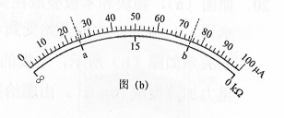将图（a）中的实物连线组成欧姆表。欧姆表改装好后，滑动变阻器*R*接入电路的电阻应为__________Ω：滑动变阻器选__________（填“*R*1”或“*R*2”）。

（2）刻度欧姆表表盘

通过计算，对整个表盘进行电阻刻度，如图（b）所示。表盘上*a*、*b*处的电流刻度分别为25和75，则*a*、*b*处的电阻刻度分别为__________、__________。

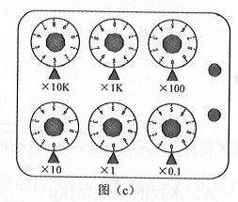（3）校准:红、黑表笔短接，调节滑动变阻器，使欧姆表指针指向__________kΩ处；将红、黑表笔与电阻箱连接，记录多组电阻箱接入电路的电阻值及欧姆表上对应的测量值，完成校准数据测量。若校准某刻度时，电阻箱旋钮位置如图（c）所示，则电阻箱接入的阻值为__________Ω。

4．（2019·天津卷）现测定长金属丝的电阻率。

（1）某次用螺旋测微器测量金属丝直径的结果如图所示，其读数是______。

（2）利用下列器材设计一个电路，尽量准确地测量一段金属丝的电阻。这段金属丝的电阻约为，画出实验电路图，并标明器材代号。

电源（电动势，内阻约为）

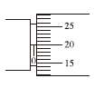电流表（量程，内阻）

电流表（量程，内阻约为）

滑动变阻器（最大阻值，额定电流）

开关及导线若干

（3）某同学设计方案正确，测量得到电流表的读数为，电流表的读数为，则这段金属丝电阻的计算式______。从设计原理看，其测量值与真实值相比______（填“偏大”、“偏小”或“相等”）。

5．（2019·江苏卷）某同学测量一段长度已知的电阻丝的电阻率．实验操作如下：

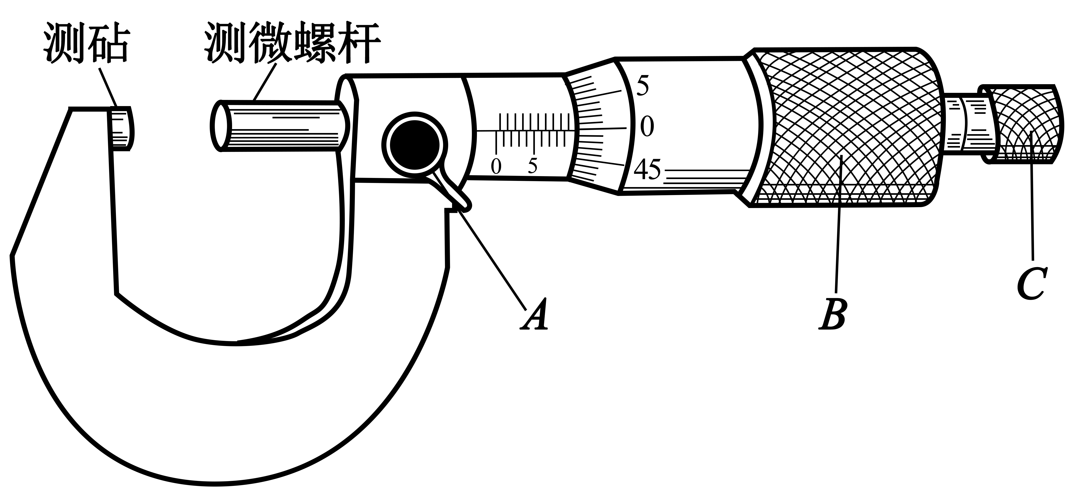（1）螺旋测微器如题11–1图所示．在测量电阻丝直径时，先将电阻丝轻轻地夹在测砧与测微螺杆之间，再旋动 （选填“*A*”“*B*”或“*C*”），直到听见“喀喀”的声音，以保证压力适当，同时防止螺旋测微器的损坏。

（2）选择电阻丝的 （选填“同一”或“不同”）位置进行多次测量，取其平均值作为电阻丝的直径．

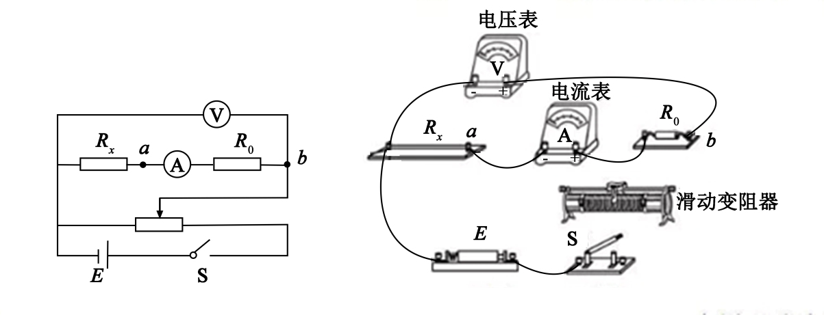（3）题11–2甲图中*Rx*，为待测电阻丝．请用笔画线代替导线，将滑动变阻器接入题11–2乙图实物电路中的正确位置．

（4）为测量*R*，利用题11–2甲图所示的电路，调节滑动变阻器测得5组电压*U*1和电流*I*1的值，作出的*U*1–*I*1关系图象如题11–3图所示．接着，将电压表改接在*a、b*两端，测得5组电压*U*2和电流*I*2的值，数据见下表：

|  |  |  |  |  |  |
| --- | --- | --- | --- | --- | --- |
| *U*2/V | 0.50 | 1.02 | 1.54 | 2.05 | 2.55 |
| *I*2/mA | 20.0 | 40.0 | 60.0 | 80.0 | 100.0 |

请根据表中的数据，在方格纸上作出*U*2–*I*2图象．

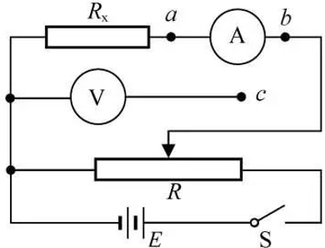（5）由此，可求得电阻丝的*Rx*= Ω．根据电阻定律可得到电阻丝的电阻率．

6．（2019·浙江选考）为了比较精确地测定阻值未知的定值电阻*Rx*，小明设计了如图所示的电路。

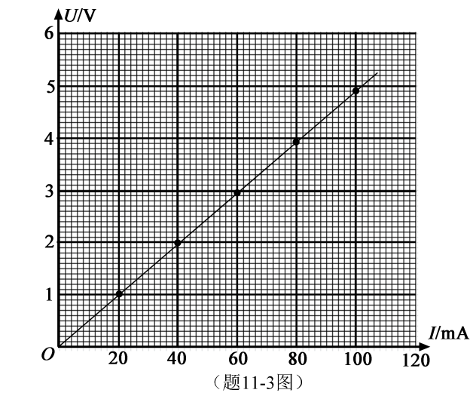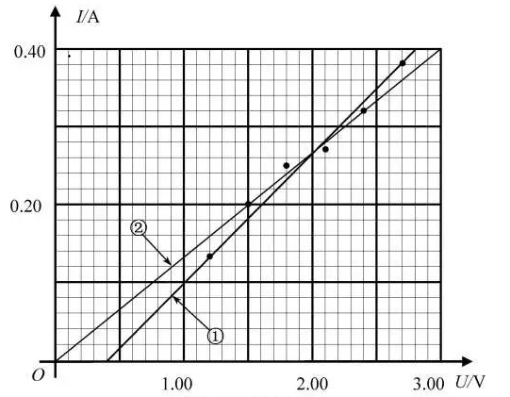（1）实验时，闭合开关S，滑动变阻器的滑片滑至合适位置保持不变，将*c*点先后与*a*、*b*点连接，发现电压表示数变化较大，电流表示数基本不变，则测量时应将*c*点接________（选填“*a*点”或“*b*点”），按此连接测量，测量结果___________（选填“小于”、“等于”或“大于”）*Rx*的真实值。

（2）根据实验测得的6组数据，在图2中描点，作出了2条图线。你认为正确的是_____（选填“①”或“②”），并由图线求出电阻*Rx*=________Ω。（保留两位有效数字）

7．（2019·黑龙江省大庆实验中学高三适应性考试）两个学习小组分别用下面两种方案测量电源电动势和内阻。

方案（1）用内阻为3 kΩ、量程为1 V的电压表，保护电阻*R*0，电阻箱*R*1，开关S测量一节干电池的电动势和内阻。

①由于干电池电动势为1.5 V，需要把量程为1 V的电压表扩大量程。若定值电阻*R*1可供选择的阻值有1 kΩ、1.5 kΩ、2 kΩ，其中最合适的是__________。

②请在虚线框内画出测量电源电动势和内阻的电路原理图，并完成图（a）中剩余的连线。

方案（2）按照图（b）的电路测量电源电动势和内阻，已知电流表内阻为*R*A，*R*1=*R*A，保护电阻的阻值为*R*0，若电流表读数为*I*，则通过电源的电流为_______。根据测得的数据作出图像，图线的斜率为*k*，纵截距为*b*，则电源电动势*E*=_________，内阻*r*=______________。

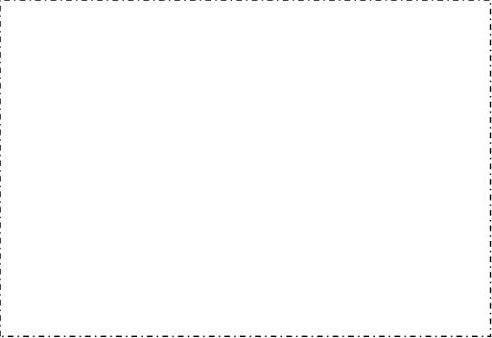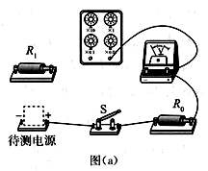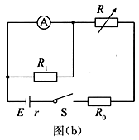

8．（2019·湖南省衡阳市模拟）指针式多用电表是实验室中常用的测量仪器，请回答下列问题：

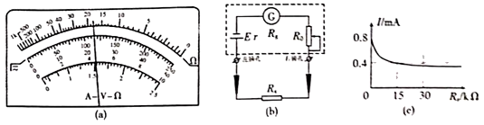

（1）在使用多用电表测量时，若选择开关扳至“25 V“挡，指针的位置如图（a）所示，则测量结果为___________V；

（2）多用电表测量未知电阻阻值的电路如图（b）所示，电源的电动势为*E*，*R*0为调零电阻。某次将待测电阻用电阻箱代替时，电路中电流I与电阻箱的阻值*Rx*关系图象如图（c）所示，则此时多用电表的内阻为_________Ω，该电池的电动势*E*=________V。

（3）下列判断正确的是______

A．在图（b）中、电表的左、右插孔处分别标注着“–”、“+”

B．由图线（c）的特点可知，欧姆表的刻度盘上的数字左小右大

C．欧姆表调零的实质是通过调节*R*，使*Rx*=0时电路中的电流达到满偏电流

D．电阻*Rx*的变化量相同时，*Rx*越小，则对应的电流变化量就越小

（4）如果随着使用时间的增长，该多用电表内部的电源电动势减少，内阻增大，但仍然能够欧姆调零，如仍用该表测电阻，则测量结果是_______。（填“偏大”“偏小”或“不变”）

9．（2019·湖南省怀化市高三模拟）某一小型电风扇额定电压为5.0 V，额定功率为2.5 W。某实验小组想通过实验描绘出小电风扇的伏安特性曲线。实验中除导线和开关外，还有以下器材可供选择：

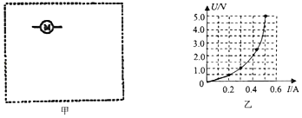A．电源*E*（电动势为6.0 V）

B．电压表V（量程为0~6 V，内阻约为8 kΩ）

C．电流表A1（量程为0~0.6 A，内阻约为0.2 Ω）

D．电流表A2（量程3 A，内阻约0.05 Ω）；

E．滑动变阻器*R*1（最大阻值5 kΩ，额定电流100 mA）

F．滑动变阻器*R2*（最大阻值25 Ω，额定电流1 A）

（1）为了便于调节，减小读数误差和系统误差，实验中所用电流表应选用_____滑动变阻器应选用_____（填所选仪器前的字母序号）。

（2）请你为该小组设计实验电路，并把电路图画在甲图中的虚线框内（小电风扇的电路符号如图甲所示）_____。

（3）操作过程中发现，小电风扇通电后受阻力作用，电压表读数小于0.5V时电风扇没启动。该小组测绘出的小电风扇的伏安特性曲线如图乙所示，由此可以判定，小电风扇的电阻为_____Ω，正常工作时的发热功率为_____W，机械功率为_____W

10．（2019·四川省成都市高三模拟）（1）某同学用多用电表欧姆挡粗测一电阻*Rx*的阻值。选择“×1”挡时，指针指示如图甲所示，则示数为____Ω。（取一位有效数字）

（2）为精确的测量*Rx*的阻值，现取来两节干电池（总电动势为3 V，总内阻为0.4 Ω）、开关和若干导线及下列器材：

A．电压表（0~3 V，内阻约10kΩ）

B．电流表（0~0.6 A，内阻很小，可不计）

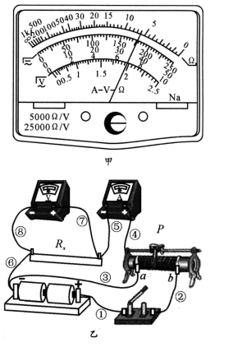C．电流表（0~3 A，内阻很小，可不计）

D．滑动变阻器（0~5 Ω，额定电流为0.5 A）

E．滑动变阻器（0~10 Ω，额定电流为1 A）

（i）电流表应选____；（填序号字母）

（ii）要求滑动变阻器分压连接，滑动变阻器应选____；（填序号字母）

（iii）实验中该同学的实物连线如图乙所示，其中有一处不妥，不妥处为____ 。（填①至⑧的序号）

（3）该同学将（2）中的错误纠正并测出*R*x的阻值后，又进行了以下实验：将导线③连接在电池负极的一端改为连接在开关的右端，闭合开关，当滑片*P*移到某位置*c*（图乙中未标出）时，读出电压表示数为2.2V，电流表示数为0.4 A，则变阻器的*ca*与*cb*段的电阻之比*R*ca：*R*cb=____。

11．（2019·北京市通州区高考模拟）为测定电流表内电阻Rg，实验中备用的器件有：

A．电流表（量程0~100μA）B．标准伏特表（量程0~5 V）

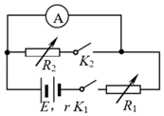C．电阻箱（阻值范围0~999 Ω）D．电阻箱（阻值范围0~99 999 Ω）

E．电源（电动势2 V）F．电源（电动势6 V）

G．滑动变阻器（阻值范围0~50 Ω，额定电流1.5 A），还有若干开关和导线。

（1）如果采用如图所示的电路测定电流表A的内电阻并且想得到较高的精确度，那么从以上备用器件中，可变电阻*R*1应选用_____，可变电阻*R*2应选用_____，电源应选用_____（用字母代号填写）。

（2）如果实验时要进行的步骤有：

a．合上开关K1； b．合上开关K2；c．观察*R*1的阻值是否最大，如果不是，将R1的阻值调到最大；

d．调节*R*1的阻值，使电流表指针偏转到满刻度；e．调节*R*2的阻值，使电流表指针偏转到满刻度的一半；

f．记下*R*2的阻值。把以上步骤的字母按实验的合理顺序为：_____。

（3）如果在步骤f中所得*R*2的阻值为600 Ω，则图中电流表的内电阻*R*g的测量值为_____Ω。

（4）如果再给出：H．电源（电动势8 V）；I．电源（电动势12 V），电源应选择_____（选填选项前的字母）。

（5）某同学认为步骤e中不需要保证“电流表指针偏转到满刻度的一半”这一条件，也可测得的电流表内阻*R*g，请你分析论证该同学的判断是否可行。_____

12．（2019·山东省聊城市高三模拟）图甲是某实验小组在“练习使用多用电表”实验中的电路图。使用的器材有：

A．多用电表；

B．电压表：量程5V，内阻十几千欧；

C．滑动变阻器：最大阳值5 kΩ；

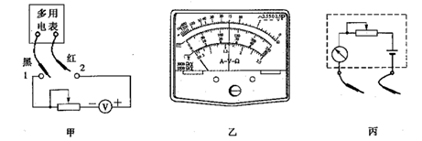D．导线若干。

实验进行了如下操作：

（1）将多用电表挡位调到电阻“×1k”挡，再将红表笔和黑表笔______，调节“欧姆调零旋纽”使指针指到“0 Ω”。

（2）将图甲中多用电表的红表笔和________（选填“1”或“2”）端相连，黑表笔连接另一端。

（3）多用电表的示数如图乙所示，读数为___________Ω。

（4）多用电表电阻挡内部电路可等效为由一个电池，一个满偏电流*I*g=0.6 mA的电蔬表和一个滑动变阻器串联而成的电路，如图丙所示。实验中一同学先调节甲图中潜动变阻器的滑片，使其接人电路的阻值为零，用欧姆挡正确测量时，多用电表和电压表的读数分别为12.0 kΩ和4.00 V。根据前面的实验数据计算可得，此多用电表内电他的电动势为_________V。

（5）该欧姆表用久后，电池因老化造成其电动势成小、内阻增大但该欧姆表仍能进行欧姆调零，则用其测得的电阻值___________真实值（填“大于”等于"或“小于”）。

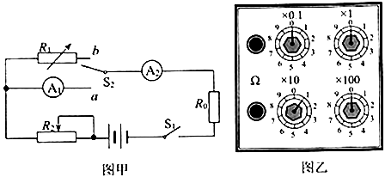13．（2019·广东省惠州市惠港中学高三模拟）某同学想把满偏电流为1.0 mA的电流表A1改装称为双量程电压表，并用改装的电表去测量某电源的电动势和内阻；

（1）图甲是测量A1内阻的实验原理图，其中A2量程小于A1，先闭合开关S1，将S2拨向接点*a*，调节变阻器*R*2直至A2满偏；

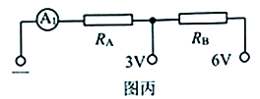（2）保持*R*2滑片位置不动，将S2拨向接点*b*，调节*R*1，直至A2满偏，此时电阻箱旋钮位置如图乙所示，记录数据，断开S1，则可得A1的内阻*R*1=_________Ω；

（3）现用此电流表改装成0~3 V和0~6 V的双量程电压表，电路如图丙所示，则*R*B=_____Ω；

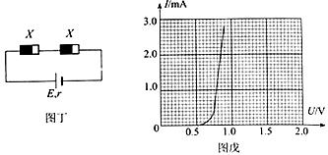（4）用改装后的电压表的0~3 V档接在待测电源（内阻较大）两端时，电压表的示数为2.10 V；换用0~6 V档测量，示数为2.40 V；则电源的电动势*E*为______V，内阻*r*为_____Ω；若实际改装过程中误将*R*A和*R*B位置互换了，则对_____（填“0~3 V”或者“0~6 V”）量程的使用没有影响；电压表的另一量程正确使用时，电压测量值比真实值_______；（填“偏大”、“偏小”）

（5）将上述电源与两个完全相同的元件X连接成电路图丁，X元件的伏安特性曲线如图戊；则通过X元件的工作电流为____mA。